E/ECE/TRANS/505/Rev.3/Add.149/Amend.5
3 mars 2023

Accord

Concernant l’adoption de Règlements techniques harmonisés de l’ONU applicables aux véhicules à roues et aux équipements et pièces susceptibles d’être montés ou utilisés sur les véhicules à roues
et les conditions de reconnaissance réciproque des homologations délivrées conformément à ces Règlements*
(Révision 3, comprenant les amendements entrés en vigueur le 14 septembre 2017)
_________

Additif 149 − Règlement ONU nº 150

Amendement 5
Série 01 d’amendements − Date d’entrée en vigueur : 4 janvier 2023

Règlement ONU énonçant des prescriptions uniformes relatives
à l’homologation des dispositifs et marquages rétroréfléchissants
pour les véhicules à moteur et leurs remorques
Le présent document est communiqué uniquement à titre d’information. Le texte authentique, juridiquement contraignant, est celui du document ECE/TRANS/WP.29/2022/94.
_________
NATIONS UNIES
Règlement ONU nº 150, lire :

« Règlement ONU énonçant des prescriptions uniformes relatives à l’homologation des dispositifs et marquages rétroréfléchissants pour les véhicules à moteur
et leurs remorques
Table des matières
Règlement Page
1. Champ d’application 4
2. Définitions 4
3. Dispositions administratives 6
4. Prescriptions générales 14
5. Prescriptions techniques particulières 15
6. Dispositions transitoires 28
Annexes
1. Communication 30
2. Prescriptions minimales concernant les procédures de contrôle de la conformité
de la production 32
3. Prescriptions minimales concernant le prélèvement fait par un inspecteur 34
4. Mesures photométriques et colorimétriques 37
Partie 1
Mesures photométriques des dispositifs rétroréfléchissants 37
Partie 2
Description de la géométrie de la mesure de la couleur diurne et du facteur de luminance
des matériaux rétroréfléchissants 41
Partie 3
Stabilité des propriétés photométriques 43
5. Spécifications de forme et dimensionnelles 44
6. Essais environnementaux 54
Partie 1
Résistance à la chaleur 54
Partie 2
Résistance des dispositifs rétroréfléchissants à la pénétration de l’eau 54
Partie 3
Autres procédures d’essai de résistance à la pénétration de l’eau pour les dispositifs
rétroréfléchissants des classes IB et IIIB 55
Partie 4
Résistance à la corrosion 57
Partie 5
Résistance de la face postérieure accessible des dispositifs rétroréfléchissants miroités 58
Partie 6
Résistance aux agents atmosphériques 58
7. Essais chimiques 60
Partie 1
Résistance aux carburants 60
Partie 2
Résistance aux huiles de graissage 60
8. Essais mécaniques 61
Partie 1
Résistance au nettoyage dans le cas d’une unité-échantillon de marquage rétroréfléchissant 61
Partie 2
Adhérence dans le cas des matériaux adhésifs 61
Partie 3
Flexion − Matériaux de marquage rétroréfléchissants 62
Partie 4
Résistance au choc 62
Partie 5
Rigidité des plaques 62
9. Procédures d’essai supplémentaires pour les triangles de présignalisation des types 1 et 2 64
10. Exemples de marques d’homologation 67
11. Directives pour l’installation de plaques de signalisation sur les véhicules lents
(par construction) et leurs remorques 70

Introduction (pour information)
Le présent Règlement regroupe les dispositions des Règlements ONU n^{os} 3, 27, 69, 70 et 104 en un Règlement ONU unique, en application de la décision prise par le Forum mondial de l’harmonisation des Règlements concernant les véhicules (WP.29) de simplifier les Règlements relatifs à l’éclairage et à la signalisation lumineuse sur la base de la proposition initiale soumise par l’Union européenne et le Japon.
Ledit Règlement a pour but de clarifier, de synthétiser et de simplifier les prescriptions des Règlements ONU n^{os} 3, 27, 69, 70 et 104 et de préparer le terrain pour la future transition à des prescriptions fonctionnelles, en réduisant le nombre des Règlements ONU par des modifications de forme sans toutefois modifier la moindre prescription technique applicable à la date d’entrée en vigueur du Règlement. Ce but a été atteint par le groupe de travail informel de la simplification des Règlements ONU relatifs à l’éclairage et à la signalisation lumineuse (groupe de travail informel SLR), qui relève du Groupe de travail de l’éclairage et de la signalisation lumineuse (GRE), avec la série originale d’amendements au Règlement ONU nº 150.
Avec la série 01 d’amendements, un nouvel objectif du groupe de travail informel est réalisé. Cette nouvelle série comprend les modifications et les clarifications apportées au Règlement afin que, dans toute la mesure possible à l’heure actuelle, le texte soit neutre sur le plan technologique, repose sur des prescriptions fonctionnelles et prévoie des conditions d’essai objectives. Elle va de pair avec des amendements de conséquence aux Règlements ONU n^{os} 48, 53, 74 et 86, relatifs à l’installation des dispositifs d’éclairage et de signalisation lumineuse.

1. Champ d’application
Le présent Règlement s’applique aux dispositifs rétroréfléchissants ci-après :
- Catadioptres des classes IA, IB, IIIA, IIIB et IVA ;
- Matériaux de marquage rétroréfléchissants des classes C, D, E et F, D/E ;
- Plaques de signalisation rétroréfléchissantes pour véhicules lourds et longs des classes 1, 2, 3, 4 et 5 ;
- Plaques de signalisation rétroréfléchissantes pour véhicules lents des classes 1 et 2 ;
- Triangles de présignalisation des types 1 et 2.

2. Définitions
Aux fins du présent Règlement :

2.1 Sauf indication contraire dans le présent Règlement ONU ou dans les Règlements ONU d’application n^{os} 53, 74 et 86, toutes les définitions figurant dans la dernière série d’amendements au Règlement ONU nº 48 en vigueur à la date de la demande d’homologation de type s’appliquent.

2.1.1 On entend par “dispositifs rétroréfléchissants de types différents” des dispositifs rétroréfléchissants tels que des catadioptres, des matériaux de marquage, des plaques de signalisation ou des triangles de présignalisation de types différents, qui présentent des différences essentielles pouvant porter notamment sur :
a) La marque de fabrique ou de commerce :
i) Les dispositifs rétroréfléchissants portant la même marque de fabrique ou de commerce mais produits par des fabricants différents sont considérés comme étant de types différents ;
ii) Les dispositifs rétroréfléchissants produits par le même fabricant et ne différant entre eux que par la marque de fabrique ou de commerce sont considérés comme étant du même type ;
b) Les caractéristiques du matériau rétroréfléchissant ;
c) Les caractéristiques du matériau fluorescent, le cas échéant ;
d) Les parties ou pièces susceptibles d’influencer les propriétés des matériaux ou plaques rétroréfléchissants ;
e) Les éléments caractéristiques géométriques et mécaniques du dispositif (uniquement pour les plaques et dispositifs correspondant à l’annexe 5).
Les matériaux et plaques correspondant à l’annexe 5 qui présentent des différences portant sur la forme et les dimensions du marquage ne sont pas considérés comme étant de types différents.

2.1.2 Lorsqu’il s’agit d’un type de “dispositif rétroréfléchissant” ne différant d’un type homologué antérieurement que par la marque de fabrique ou de commerce, il suffit de présenter :
a) Une déclaration du fabricant du “dispositif rétroréfléchissant” précisant que, sauf quant à la marque de fabrique ou de commerce, le type soumis est identique au type déjà homologué (identifié par son numéro d’homologation) et provient du même fabricant ;
b) Deux échantillons portant la nouvelle marque de fabrique ou de commerce ou des documents équivalents.

2.2 Un type de “dispositif rétroréfléchissant” est défini par les modèles et les documents descriptifs fournis lors de la demande d’homologation. Les dispositifs rétroréfléchissants peuvent être considérés comme appartenant au même type s’ils sont composés d’une ou de plusieurs “optiques catadioptriques” identiques à celles du modèle standard ou, à défaut, symétriques et conçues de façon à être montées respectivement sur le côté droit et le côté gauche du véhicule, et si les éventuelles différences que présentent leurs autres éléments constitutifs par rapport à ceux du modèle standard n’ont pas d’incidence sur les propriétés auxquelles s’applique le présent Règlement. Une modification de la couleur d’un matériau de marquage rétroréfléchissant de classe D ou E ne constitue pas une modification du type.

2.3 Définitions relatives au goniomètre conforme aux prescriptions de la CIE

2.3.1 Les définitions géométriques sont détaillées dans la partie 1 de l’annexe 4.

2.3.1.1 “Axe d’éclairage (symbole I)” : le segment de droite compris entre le centre de référence et le centre de la source lumineuse ;

2.3.1.2 “Axe d’observation (symbole O)” : le segment de droite compris entre le centre de référence et le centre du photomètre ;

2.3.1.3 “Angle d’observation (symbole α)” : l’angle formé par l’axe d’éclairage et l’axe d’observation. L’angle d’observation est toujours positif et, dans le cas de la rétroréflexion, il est limité à de petits angles ;

2.3.1.4 “Demi-plan d’observation” : le demi-plan limité par l’axe d’éclairage et comprenant l’axe d’observation ;

2.3.1.5 “Axe de référence (symbole R)” : demi-droite issue du centre de référence et servant à définir la position angulaire du dispositif rétroréfléchissant ;

2.3.1.6 “Angle d’éclairage” : l’angle formé par l’axe d’éclairage et l’axe de référence. Il comprend un élément vertical (symbole β₁) et un élément horizontal (symbole β₂).
Pour chaque direction, l’élément vertical (β₁) est donné en premier.
NOTE 1 : L’angle d’éclairage n’est généralement pas supérieur à 90°. Cependant, pour plus de précision, il est défini comme suit :
-90° < β₁ < 90° et
-180° < β₂ < 180°.
NOTE 2 : (note applicable à la version anglaise uniquement).

2.3.1.7 “Angle de rotation (symbole ε)” : l’angle de rotation du dispositif rétroréfléchissant sur son axe de référence à partir d’une position donnée. Si les matériaux ou les dispositifs rétroréfléchissants portent une inscription (par exemple “TOP”), celle-ci correspond à la valeur 0° pour ε (ε = 0°). L’angle de rotation ε est tel que -180° < ε < +180°.

2.3.1.8 “Premier axe (symbole l)” : axe passant par le centre de référence et perpendiculaire au demi-plan d’observation ;

2.3.1.9 “Second axe (symbole 2)” : axe passant par le centre de référence et perpendiculaire au premier axe et à l’axe de référence. La position positive du second axe se trouve dans le demi-plan d’observation lorsque -90° < β₁ < 90° comme indiqué dans la partie 1 de l’annexe 4.

2.3.2 Définition des termes photométriques

2.3.2.1 “Coefficient d’intensité lumineuse R_{I}” : quotient de l’intensité lumineuse I réfléchie par le dispositif rétroréfléchissant dans la direction considérée, divisée par l’éclairement normal 𝐸⊥ du dispositif, pour des angles d’éclairage, de divergence et de rotation donnés :
$$R_{I}= \frac{I}{E_{⊥}}$$
NOTE : R_{I} est souvent désigné par l’abréviation CIL. L’unité correspondante est le cd/lx.

2.3.2.2 “Coefficient spécifique de rétroréflexion (symbole R_{A})” : quotient du coefficient d’intensité lumineuse R de la surface rétroréfléchissante par sa surface A.
$$R_{A}= \frac{R_{I}}{A}=\frac{I}{E_{⊥}∙A}$$

Le coefficient de rétroréflexion R_{A} est exprimé en candelas par m² par lux (cd∙m⁻²∙lx⁻¹).

2.3.2.3 “Facteur de luminance (symbole $β_{v,R}$)” : rapport entre la valeur Y de la composante trichromatique de l’échantillon et la valeur Y_{o} de la composante trichromatique du diffuseur parfait :
$$β_{v,R}= \frac{Y}{Y_{0}}$$

2.3.2.4 “Couleur de la lumière réfléchie par le dispositif” : les définitions de la couleur de la lumière réfléchie sont données au paragraphe 2.11 du Règlement ONU nº 48.

3. Dispositions administratives

3.1 Demande d’homologation

3.1.1 La demande d’homologation de type est présentée par le détenteur de la marque de fabrique ou de commerce ou son représentant dûment accrédité. Elle est accompagnée :

3.1.1.1 Dans le cas des catadioptres :
a) À la discrétion du demandeur, la demande d’homologation précisera que le dispositif peut être monté sur un véhicule selon différents angles d’inclinaison de l’axe de référence par rapport aux plans de référence du véhicule et par rapport au sol ou, dans le cas de catadioptres des classes IA, IB et IVA, pivoter autour de son axe de référence ; ces différentes conditions d’installation doivent être spécifiées dans la fiche de communication ;
b) De dessins, en trois exemplaires, suffisamment détaillés pour permettre l’identification du type et indiquant la ou les positions géométriques dans lesquelles le dispositif rétroréfléchissant peut être monté sur le véhicule et, dans le cas des catadioptres des classes IB ou IIIB, les détails du montage. Les dessins doivent montrer la position prévue pour le numéro d’homologation et l’indicateur de classe par rapport au cercle de la marque d’homologation ;
c) D’une brève description des caractéristiques techniques des matériaux dont est faite l’optique catadioptrique ;
d) D’échantillons du catadioptre d’une couleur précisée par le constructeur et, si nécessaire, des moyens de fixation ; le nombre d’échantillons à présenter est spécifié aux paragraphes 5.1 et 5.2 ;
e) Éventuellement, de deux échantillons d’une ou de plusieurs autres couleurs au cas où l’homologation serait étendue simultanément ou ultérieurement aux dispositifs d’une autre couleur ;
f) Dans le cas d’un catadioptre de la classe IVA : d’échantillons du dispositif rétroréfléchissant et, si nécessaire, des moyens de fixation ; le nombre d’échantillons à présenter est spécifié au paragraphe 5.3.

3.1.1.2 Dans le cas des triangles de présignalisation :
a) De dessins cotés, en trois exemplaires, suffisamment détaillés pour permettre l’identification du type ;
b) D’une brève description des caractéristiques techniques des matériaux dont est fait le triangle de présignalisation et du mode d’emploi ;
c) D’une copie des instructions de montage du triangle en vue de son utilisation ;
d) D’échantillons des parties rétroréfléchissantes et fluorescentes ; le nombre d’échantillons à présenter est spécifié au paragraphe 5.9.

3.1.1.3 Dans le cas des plaques de signalisation rétroréfléchissantes :
a) De dessins, en trois exemplaires, suffisamment détaillés pour permettre l’identification du type. Les dessins doivent montrer géométriquement la position dans laquelle la plaque de signalisation doit être montée à l’arrière du véhicule. Ils doivent aussi indiquer l’emplacement du numéro d’homologation et du symbole d’identification par rapport au cercle de la marque d’homologation ;
b) D’une brève description des caractéristiques techniques des matériaux dont sont faites les parties rétroréfléchissantes ;
c) D’une brève description des caractéristiques techniques des matériaux dont sont faites les parties fluorescentes ;
d) D’échantillons des parties rétroréfléchissantes et fluorescentes ; le nombre d’échantillons à présenter est spécifié aux paragraphes 5.7 et 5.8.

3.1.1.3.1 Avant d’accorder l’homologation de type, l’autorité d’homologation de type doit vérifier que des dispositions satisfaisantes ont été prises pour assurer un contrôle effectif de la conformité de la production.

3.1.1.4 Dans le cas des matériaux de marquage rétroréfléchissants :
a) De dessins, en trois exemplaires, suffisamment détaillés pour permettre l’identification du type. Les dessins doivent montrer l’orientation géométrique dans laquelle les matériaux de marquage doivent être installés sur le véhicule. Ils doivent aussi indiquer l’emplacement du numéro d’homologation et du symbole d’identification par rapport au cercle de la marque d’homologation ;
b) D’une brève description des caractéristiques techniques des matériaux de marquage rétroréfléchissants ;
c) D’échantillons des matériaux de marquage rétroréfléchissants, comme indiqué aux paragraphes 5.4 et 5.5 ;
d) Dans le cas d’un type de matériau de marquage rétroréfléchissant ne différant que par la marque de fabrique ou de commerce d’un type ayant été antérieurement homologué, il suffit de présenter :
i) Une déclaration du fabricant du matériau de marquage rétroréfléchissant précisant que, sauf quant à la marque de fabrique ou de commerce, le type soumis est identique au type déjà homologué (identifié par son numéro d’homologation) et provient du même fabricant ;
ii) Deux échantillons portant la nouvelle marque de fabrique ou de commerce ou des documents équivalents.

3.2 Homologation

3.2.1 Tous les dispositifs rétroréfléchissants énumérés au paragraphe 1 font l’objet d’une homologation distincte.

3.2.2 L’homologation, ou l’extension, le refus ou le retrait de l’homologation d’un type de dispositif en application du présent Règlement est communiqué aux Parties contractantes à l’Accord de 1958 appliquant le présent Règlement au moyen d’une fiche conforme au modèle visé à l’annexe 1 du Règlement ;

3.2.3 À chaque type homologué est attribué un numéro d’homologation qui doit être apposé sur le dispositif conformément aux prescriptions du paragraphe 3.3. La même Partie contractante ne peut attribuer ce même numéro à un autre type de dispositif assurant la même fonction, sauf en cas d’extension de l’homologation à un dispositif ne différant de celui déjà homologué que par la couleur.

3.2.4 Si l’homologation délivrée pour un dispositif rétroréfléchissant est étendue à d’autres dispositifs ne différant de celui déjà homologué que par la couleur, les deux échantillons d’autres couleurs soumis conformément à l’alinéa d) du paragraphe 3.1.1.1 ou au paragraphe 3.1.1.4 du présent Règlement doivent uniquement satisfaire aux spécifications colorimétriques et photométriques, les autres essais n’étant pas requis. Le présent paragraphe ne s’applique pas aux dispositifs de la classe IVA.

3.2.5 Les symboles identifiant les dispositifs rétroréfléchissants visés à l’annexe 1 doivent être conformes aux prescriptions ci-après :

Tableau 1
Liste des dispositifs rétroréfléchissants et de leurs symboles
Dispositifs rétroréfléchissants | Symbole | Valeur minimale de “a” pour les exemples de figures de l’annexe 10  (en mm) | Paragraphe
Catadioptre pour véhicules à moteur (indépendant) | IA | 5 | 5.1
Catadioptre pour véhicules à moteur (combiné avec d’autres feux de signalisation qui ne sont pas étanches) | IB | 5 | 5.1
Catadioptre pour remorques (indépendant) | IIIA | 5 | 5.1
Catadioptre pour remorques (combiné avec d’autres feux de signalisation qui ne sont pas étanches) | IIIB | 5 | 5.1
Catadioptre grand angle | IVA | 5 | 5.1
Matériau de marquage rétroréfléchissant (marquage à grande visibilité, matériau de marquage périphérique/en bande) | C | 8 | 5.2
Matériau de marquage rétroréfléchissant (marquage à grande visibilité, matériau pour marquages/graphiques distinctifs conçus pour une surface limitée) | D | 8 | 5.2
Matériau de marquage rétroréfléchissant (marquage à grande visibilité, matériau pour marquages/graphiques distinctifs conçus pour une surface étendue) | E | 8 | 5.2
Matériau de marquage rétroréfléchissant (marquage à grande visibilité, matériau pour marquages ou graphiques distinctifs servant de base ou de fond à un procédé d’impression de logos entièrement colorés et de marquages de la classe “E” utilisés qui satisfont aux prescriptions relatives aux matériaux de la classe “D”) | D/E | 8 | 5.2
Matériau de marquage rétroréfléchissant (pour le marquage des extrémités de la classe F) | F | 8 | 5.2
Plaques de signalisation rétroréfléchissantes pour véhicules lourds ou longs (matériaux rétroréfléchissants ou fluorescents)  Plaque de signalisation de classe 1 ou 2 | RF | 5 | 5.2
Plaques de signalisation rétroréfléchissantes pour véhicules lourds ou longs (matériaux rétroréfléchissants seulement) − Plaque de signalisation de classe 3, 4 ou 5 | RR | 5 | 5.2
Plaques de signalisation rétroréfléchissantes pour les véhicules lents (matériaux rétroréfléchissants ou fluorescents) − Plaque de signalisation de classe 1 | RF | 5 | 5.2
Plaques de signalisation rétroréfléchissantes pour les véhicules lents (matériaux rétroréfléchissants seulement) − Plaque de signalisation de classe 2 | RR | 5 | 5.2
Triangle de présignalisation (type 1) | WT1 | 8 | 5.3
Triangle de présignalisation (type 2) | WT2 | 8 | 5.3

3.2.6 Les indices correspondant à la série d’amendements applicable à chaque dispositif sont les suivants (voir également le paragraphe 6.1.1) :

Tableau 2
Série d’amendements et indice correspondant
Série d’amendements au Règlement | 00 | 01
Dispositif | Indice pour ce dispositif
Catadioptre pour véhicules à moteur (indépendant) | 0 | 1
Catadioptre pour véhicules à moteur (combiné avec d’autres feux de signalisation qui ne sont pas étanches) | 0 | 1
Catadioptre pour remorques (indépendant) | 0 | 1
Catadioptre pour remorques (combiné avec d’autres feux de signalisation qui ne sont pas étanches) | 0 | 1
Catadioptre grand angle | 0 | 1
Matériau de marquage rétroréfléchissant (marquage à grande visibilité, matériau de marquage périphérique/en bande) | 0 | 1
Matériau de marquage rétroréfléchissant (marquage à grande visibilité, matériau pour marquages/graphiques distinctifs conçus pour une surface limitée) | 0 | 1
Matériau de marquage rétroréfléchissant (marquage à grande visibilité, matériau pour marquages/graphiques distinctifs conçus pour une surface étendue) | 0 | 1
Matériau de marquage rétroréfléchissant (marquage à grande visibilité, matériaux pour marquages ou graphiques distinctifs servant de base ou de fond à un procédé d’impression de logos entièrement colorés et de marquages de la classe E utilisés qui satisfont aux prescriptions relatives aux matériaux de la classe D) | 0 | 1
Matériau de marquage rétroréfléchissant (pour le marquage des extrémités de la classe F) | 0 | 1
Plaques de signalisation rétroréfléchissantes pour véhicules lourds ou longs (matériaux rétroréfléchissants ou fluorescents)  Plaque de signalisation de classe 1 ou 2 | 0 | 1
Plaques de signalisation rétroréfléchissantes pour véhicules lourds ou longs (matériaux rétroréfléchissants seulement)  − Plaque de signalisation de classe 3, 4 ou 5 | 0 | 1
Plaques de signalisation rétroréfléchissantes pour véhicules lents (matériaux rétroréfléchissants ou fluorescents)  − Plaque de signalisation de classe 1 | 0 | 1
Plaques de signalisation rétroréfléchissantes pour véhicules lents (matériaux rétroréfléchissants seulement)  Plaque de signalisation de classe 2 | 0 | 1
Triangle de présignalisation (type 1) | 0 | 1
Triangle de présignalisation (type 2) | 0 | 1
Notes relatives au tableau 2 :
Un tiret (“-”) signifie que le dispositif visé n’est pas disponible pour une homologation de type conformément à la série d’amendements correspondante.

3.3 Marque d’homologation et autres marques

3.3.1 Dispositions générales

3.3.1.1 Tout dispositif relevant d’un type homologué doit comporter un emplacement d’une taille suffisante réservé à l’apposition de l’identifiant unique prévu dans l’Accord de 1958 et des autres marques définies au paragraphe 3.3.4.2, ou de la marque d’homologation et des autres marques définies au paragraphe 3.3.4.2.

3.3.1.2 Toutes les marques doivent être bien lisibles et indélébiles.

3.3.1.3 En ce qui concerne la taille de la marque d’homologation, la valeur de “a” est indiquée dans le tableau 1.
On trouvera des exemples de marques d’homologation à l’annexe 10.

3.3.2 La marque d’homologation comprend :

3.3.2.1 Un cercle dans lequel est inscrite la lettre “E” suivie du numéro distinctif du pays ayant délivré l’homologation ;

3.3.2.2 Le numéro séquentiel (quatre à six chiffres) faisant partie du numéro d’homologation visé au paragraphe 3.2.3.2 Le numéro séquentiel doit être placé près de la marque d’homologation.

3.3.2.3 Les symboles d’identification correspondant aux dispositifs rétroréfléchissants, visés au paragraphe 3.2.5 ;

3.3.2.4 Le numéro du présent Règlement, suivi de la lettre “R” et des deux chiffres correspondant à la série d’amendements en vigueur à la date de la délivrance de l’homologation.

3.3.3 Identifiant unique (UI)

3.3.3.1 La marque d’homologation décrite au paragraphe 3.3.2 peut être remplacée par un identifiant unique, si celui-ci est disponible. La marque de l’identifiant unique doit être conforme à l’exemple suivant :

Figure 1
Identifiant unique (UI)
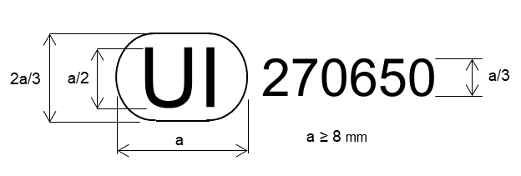
La marque ci-dessus, apposée sur un dispositif rétroréfléchissant, indique que le type visé a été homologué et que les renseignements relatifs à cette homologation de type peuvent être consultés dans la base de données électronique de l’ONU, sous l’identifiant unique 270650.

3.3.4 Prescriptions relatives au marquage

3.3.4.1 Les dispositifs rétroréfléchissants doivent porter la marque de fabrique ou de commerce du demandeur.

3.3.4.2 Ils doivent porter :
3.3.4.2.1 Dans le cas d’un dispositif rétroréfléchissant de la classe IA, IIIA, IB, IIIB ou IVA, la mention “TOP” inscrite horizontalement sur la partie la plus élevée de la plage éclairante, si une telle mention est nécessaire pour fixer sans ambiguïté l’angle ou les angles de rotation prescrits par le constructeur ;

3.3.4.2.2 Dans le cas d’un matériau de marquage rétroréfléchissant de la classe C, D, E ou F, la marque d’orientation “TOP”, à inscrire sur tout matériau de marquage dont le système rétroréfléchissant n’est pas omnidirectionnel ;
3.3.4.2.3 Dans le cas des plaques de signalisation rétroréfléchissantes de la classe 1, 2, 3, 4 ou 5, sur les plaques dont le système rétroréfléchissant n’est pas omnidirectionnel, la mention “TOP” inscrite horizontalement sur la partie des plaques qui est destinée à être la plus haute lorsque la plaque est montée sur le véhicule.

3.3.5 Emplacement des marques

3.3.5.1 La marque d’homologation ou l’identifiant unique ainsi que les marques visées au paragraphe 3.3.4 doivent être bien lisibles sur le dispositif rétroréfléchissant.

3.3.5.2 S’agissant d’un matériau de marquage rétroréfléchissant de la classe C, D, E ou F, les marques doivent être placées à l’extérieur et au moins une fois :
a) Par intervalle de 0,5 m sur les bandes ;
b) Par surface de 100 mm x 100 mm.

3.3.6 Feux groupés, combinés ou mutuellement incorporés dans des dispositifs rétroréfléchissants

3.3.6.1 Lorsque des feux groupés, combinés ou mutuellement incorporés satisfont aux prescriptions de plusieurs Règlements ONU, on peut apposer une marque d’homologation unique, comprenant le numéro séquentiel constitué de quatre à six chiffres ou un identifiant unique. La marque peut être placée à n’importe quel endroit sur les feux groupés, combinés ou mutuellement incorporés, sous réserve :

3.3.6.1.1 Qu’elle soit visible après l’installation ;

3.3.6.1.2 Qu’aucun élément des feux groupés, combinés ou mutuellement incorporés qui transmet de la lumière ne puisse être retiré sans que soit également retirée la marque d’homologation.

3.3.6.2 Les dimensions des éléments d’une marque d’homologation unique ne doivent pas être inférieures aux dimensions minimales prescrites pour la plus petite des marques par les Règlements ONU au titre desquels l’homologation a été délivrée.

3.3.6.3 On trouvera à l’annexe 10 des exemples de marques d’homologation pour des feux groupés, combinés ou mutuellement incorporés, avec tous les symboles additionnels susmentionnés.

3.4 Modification d’un type de dispositif rétroréfléchissant pour les véhicules à moteur et leurs remorques et extension d’homologation

3.4.1 Toute modification d’un type de dispositif rétroréfléchissant doit être notifiée à l’autorité qui a procédé à l’homologation du type concerné. Celle-ci peut alors :

3.4.1.1 Soit considérer que les modifications apportées ne sont pas de nature à avoir un effet préjudiciable et qu’en tout cas, le dispositif rétroréfléchissant continue de satisfaire aux prescriptions ;

3.4.1.2 Soit exiger un nouveau procès-verbal d’essai délivré par le service technique chargé des essais.

3.4.2 La confirmation ou le refus d’homologation, avec l’indication des modifications, doivent être notifiés aux Parties contractantes à l’Accord de 1958 appliquant le présent Règlement par la procédure indiquée au paragraphe 3.2.2.

3.4.3 L’autorité d’homologation de type qui délivre l’extension doit lui attribuer un numéro de série et en informer les autres Parties contractantes à l’Accord de 1958 appliquant le Règlement ONU en application duquel l’homologation a été accordée, au moyen d’une fiche de communication conforme au modèle de l’annexe 1.

3.5 Conformité de la production
Les procédures relatives à la conformité de la production doivent correspondre à celles qui sont énoncées dans l’annexe 1 de l’Accord de 1958 (E/ECE/TRANS/505/Rev.3) et satisfaire aux prescriptions suivantes :

3.5.1 Les dispositifs rétroréfléchissants homologués en application du présent Règlement doivent être fabriqués de façon à être conformes au type homologué et à satisfaire aux prescriptions des paragraphes 4 et 5.

3.5.1.1 Les prescriptions minimales concernant les procédures de contrôle de la conformité de la production énoncées à l’annexe 2 doivent être satisfaites.

3.5.1.2 Les prescriptions minimales concernant l’échantillonnage fait par un inspecteur énoncées à l’annexe 3 doivent être satisfaites.

3.5.2 L’autorité qui a délivré l’homologation de type peut vérifier à tout moment les méthodes de contrôle de conformité appliquées dans chaque unité de production. La fréquence normale de ces vérifications est d’une fois tous les deux ans.

3.5.3 Les triangles de présignalisation homologués en application du présent Règlement doivent être fabriqués de façon à être conformes au type homologué.

Le respect des prescriptions énoncées aux paragraphes 4 et 5 doit être vérifié comme suit :

3.5.3.1 La stabilité dans le temps des propriétés optiques et de la couleur des optiques catadioptriques des triangles de présignalisation en service, conformes à un type homologué doit être vérifiée. En cas de défaillance systématique des optiques catadioptriques de triangles en service conformes à un type homologué, l’homologation pourra être retirée. Par “défaillance systématique”, on entend le cas où un type de triangle de présignalisation homologué ne satisfait pas aux prescriptions du paragraphe 5.

3.5.4 Les matériaux de marquage rétroréfléchissants homologués en application du présent Règlement doivent être fabriqués de façon à être conformes au type homologué et à satisfaire aux prescriptions des paragraphes 4 et 5.

3.5.4.1 La conformité de la production est entérinée si la valeur moyenne des mesures photométriques des cinq échantillons prélevés au hasard ne s’écarte pas de plus de 20 % des valeurs prescrites aux paragraphes 4 et 5.

3.5.4.2 La conformité de la production est entérinée si la valeur moyenne des propriétés colorimétriques des cinq échantillons prélevés au hasard est conforme aux spécifications des paragraphes 4 et 5, sur la foi d’un examen visuel.

3.5.4.3 L’autorité qui a délivré l’homologation de type peut vérifier à tout moment les méthodes de contrôle de conformité appliquées dans chaque unité de production. La fréquence normale de ces vérifications est d’une fois tous les deux ans.

3.5.5 Les plaques de signalisation rétroréfléchissantes homologuées en application du présent Règlement doivent être fabriquées de façon à être conformes au type homologué et à satisfaire aux prescriptions des paragraphes 4 et 5 (en ce qui concerne la résistance aux agents extérieurs, seul le paragraphe 5.7.6.1 s’applique).

3.5.5.1 Les prescriptions minimales concernant les procédures de contrôle de la conformité de la production énoncées à l’annexe 2 du présent Règlement doivent être satisfaites.

3.5.5.2 Les prescriptions minimales concernant l’échantillonnage fait par un inspecteur énoncées à l’annexe 3 du présent Règlement doivent être satisfaites.

3.5.5.3 L’autorité qui a délivré l’homologation de type peut vérifier à tout moment les méthodes de contrôle de conformité appliquées dans chaque unité de production. La fréquence normale de ces vérifications est d’une fois tous les deux ans.

3.6 Sanctions pour non-conformité de la production

3.6.1 L’homologation accordée peut être retirée en cas de non-respect des prescriptions du présent Règlement.

3.6.2 Si une Partie contractante à l’Accord de 1958 appliquant le présent Règlement retire une homologation qu’elle a précédemment accordée, elle doit en informer aussitôt les autres Parties contractantes appliquant le présent Règlement, au moyen d’une fiche de communication conforme au modèle de l’annexe 1.

3.7 Arrêt définitif de la production

Si le titulaire de l’homologation arrête définitivement la fabrication d’un dispositif rétroréfléchissant homologué en application du présent Règlement, il doit en informer l’autorité qui a délivré l’homologation, laquelle à son tour doit en aviser les autres Parties contractantes à l’Accord de 1958 appliquant le présent Règlement au moyen d’une fiche de communication conforme au modèle de l’annexe 1.

3.8 Noms et adresses des services techniques chargés des essais d’homologation et des autorités d’homologation de type

Les Parties contractantes à l’Accord appliquant le présent Règlement ONU communiquent au Secrétariat de l’Organisation des Nations Unies les noms et adresses des services techniques chargés des essais d’homologation et des autorités d’homologation de type qui délivrent les homologations et auxquelles doivent être envoyées les fiches d’homologation ou d’extension, de refus ou de retrait d’homologation ou d’arrêt définitif de la production émises dans les autres pays.

4. Prescriptions générales

Les prescriptions énoncées dans les sections 5 “Spécifications générales” (ou “Prescriptions générales”) et 6 “Spécifications particulières” (ou “Prescriptions particulières”) ainsi que dans les annexes citées dans lesdites sections des Règlements ONU n^{os} 48, 53, 74 et 86 et de leurs séries d’amendements en vigueur à la date de la demande d’homologation du type de dispositif rétroréfléchissant s’appliquent au présent Règlement.

Les prescriptions pertinentes pour chaque dispositif rétroréfléchissant et la ou les catégories de véhicules sur lesquelles il est prévu de l’installer sont applicables, pour autant que leur vérification soit possible lors de l’homologation de type du dispositif.

4.1 Aux fins du présent Règlement et s’agissant de leur description générale, on entend par “dispositifs rétroréfléchissants” les catadioptres, ainsi que les matériaux de marquage, les plaques de signalisation et les triangles de présignalisation rétroréfléchissants.

4.1.1 Les dispositifs rétroréfléchissants doivent être fabriqués d’une manière telle qu’ils fonctionnent toujours de façon satisfaisante en utilisation normale. En outre, ils ne doivent présenter aucun défaut de conception ou de fabrication qui compromette leur bon fonctionnement ou leur maintien en bon état.

4.1.2 Les parties ou pièces composant les dispositifs rétroréfléchissants ne doivent pas pouvoir être démontées facilement.

4.1.3 Les moyens de fixation des matériaux de marquage rétroréfléchissants doivent être durables et stables.

4.1.4 La surface extérieure des dispositifs rétroréfléchissants doit pouvoir être nettoyée facilement ; elle doit donc être lisse et les saillies éventuelles ne doivent pas entraver ce nettoyage.

4.1.5 La surface intérieure des catadioptres ne doit pas être accessible en utilisation normale.

4.1.6 Catadioptres

4.1.6.1 Les catadioptres peuvent être composés d’une optique catadioptrique associée à un filtre, lesquels doivent être indissociables par construction dans les conditions normales d’utilisation.

4.1.6.2 La coloration des optiques catadioptriques et des filtres au moyen de peinture ou de vernis n’est pas autorisée.

4.2 Conditions de réalisation de l’essai colorimétrique

4.2.1 Procédure d’essai pour les couleurs nocturnes :

4.2.1.1 Les présentes prescriptions s’appliquent uniquement aux dispositifs rétroréfléchissants blancs, rouges ou jaunes-auto.

4.2.1.2 Le dispositif rétroréfléchissant étant éclairé par l’illuminant normalisé A de la CIE selon un angle de divergence de 1/3° et un angle d’éclairage de β₁ = β₂ = 0° ou, s’il se produit une réflexion non colorée sur la surface d’entrée, un angle β₁ = ± 5° et β₂ = 0°, les coordonnées trichromatiques de l’intensité lumineuse réfléchie doivent être situées à l’intérieur des limites correspondant aux spécifications du paragraphe 2.30 du Règlement ONU nº 48.

4.2.1.3 Les dispositifs rétroréfléchissants blancs ne doivent pas présenter une réflexion sélective, c’est-à-dire que les coordonnées trichromatiques “x” et “y” de l’illuminant normalisé A utilisé pour l’éclairage du dispositif rétroréfléchissant ne doivent pas subir une modification supérieure à 0,01 après réflexion par ledit dispositif.

4.2.2 Procédure d’essai pour les couleurs diurnes

Le matériau doit être éclairé par l’illuminant normalisé D65 de la CIE (ISO 11664-2:2007(E)/CIE S 014-2/E:2006), selon la configuration géométrique (45a:0) ou (0:45a) comme il est indiqué dans la partie 2 de l’annexe 4.

4.3 Détermination du facteur de luminance
Pour déterminer le facteur de luminance, on applique à l’échantillon la méthode décrite dans la partie 2 de l’annexe 4.

5. Prescriptions techniques particulières

5.1 Prescriptions techniques concernant les catadioptres des classes IA et IB (symboles “IA” et “IB”)

5.1.1 Tout catadioptre de la classe IA ou IB, lorsqu’il est soumis aux essais conformément au paragraphe 5.1.7, doit satisfaire :
a) Aux prescriptions relatives aux dimensions et à la forme énoncées à l’annexe 5 ;
b) Aux prescriptions photométriques et colorimétriques énoncées aux paragraphes 5.1.4 à 5.1.5 ;
c) Aux exigences physiques et mécaniques prescrites au paragraphe 5.1.7, en fonction de la nature des matériaux et de la construction du dispositif rétroréfléchissant concerné.

5.1.2 Le demandeur doit présenter à l’homologation 10 échantillons, qui sont soumis aux essais dans l’ordre chronologique indiqué au paragraphe 5.1.7.

5.1.3 Procédure d’essai

5.1.3.1 Après vérification du respect des spécifications générales (par. 4) et des spécifications de forme et dimensionnelles (annexe 5), les 10 échantillons sont soumis à l’essai de résistance à la chaleur décrit dans la partie 1 de l’annexe 6, puis, au moins une heure après la fin de cet essai, au contrôle des caractéristiques colorimétriques conformément au paragraphe 5.1.5 et du coefficient d’intensité lumineuse ( R_{I}) conformément au paragraphe 5.1.4, pour un angle de divergence de 20’ et un angle d’éclairage β₁ = β₂ = 0°, ou, si nécessaire, dans la position définie aux paragraphes 1.1 et 1.2 de la partie 1 de l’annexe 4.

Les deux catadioptres pour lesquels les valeurs minimale et maximale sont obtenues doivent alors subir l’ensemble des essais visés au paragraphe 5.1.4.
Ces deux échantillons doivent être conservés par les laboratoires aux fins de toute vérification ultérieure qui pourrait se révéler nécessaire.
Sur les huit échantillons restants, quatre sont choisis au hasard et répartis dans deux groupes de deux échantillons.

Les huit autres échantillons sont répartis en quatre groupes de deux :
Premier groupe : Les deux échantillons sont soumis successivement à l’essai de résistance à la pénétration de l’eau (partie 2 de l’annexe 6), puis, si cet essai est satisfaisant, aux essais de résistance aux carburants et aux huiles de graissage (parties 1 et 2 de l’annexe 7) ;
Deuxième groupe : Les deux échantillons sont soumis, si nécessaire, à l’essai de corrosion (partie 4 de l’annexe 6), puis à l’essai de résistance de la face postérieure des dispositifs rétroréfléchissants à l’abrasion (partie 5 de l’annexe 6) ;
Troisième groupe : Les deux échantillons sont soumis à l’essai de stabilité dans le temps des propriétés optiques des dispositifs rétroréfléchissants (partie 3 de l’annexe 4) ;
Quatrième groupe : Les deux échantillons sont soumis à l’essai de résistance aux agents atmosphériques (partie 6 de l’annexe 6).

5.1.3.2 Après avoir subi les essais énumérés au paragraphe 5.1.3.1, les catadioptres de chaque groupe doivent avoir :

5.1.3.2.1 Une couleur qui satisfasse aux conditions du paragraphe 5.1.5 ;

5.1.3.2.2 Un R_{I} qui satisfasse aux conditions du paragraphe 5.1.4. La vérification est faite uniquement pour un angle de divergence de 20’ et un angle d’éclairage β₁ = β₂ = 0°, ou, si nécessaire, dans toutes les positions définies aux paragraphes 1.1 et 1.2 de la partie 1 de l’annexe 4.

5.1.4 Valeurs minimales de R_{I}

5.1.4.1 Lors de la demande d’homologation, le demandeur doit indiquer un ou plusieurs axes de référence ou encore une plage d’axes de référence correspondant à l’angle d’éclairage β₁ = β₂ = 0° dans le tableau des coefficients d’intensité lumineuse R_{I}.

5.1.4.2 Si le fabricant indique plusieurs axes de référence ou une plage d’axes de référence, il faut recommencer les mesures photométriques chaque fois par rapport à un axe de référence différent ou aux axes de référence extrêmes de la plage indiquée par le fabricant.
5.1.4.3 Pour les mesures photométriques, on ne considère que la plage éclairante définie par les plans contigus aux parties les plus externes du système optique du dispositif rétroréfléchissant, comme spécifié par le fabricant et située à l’intérieur d’un cercle de 200 mm de diamètre pour les classes IA ou IB, et on limite ladite plage à une aire maximale de 100 cm² sans que l’aire des optiques catadioptriques doive nécessairement atteindre cette surface. Le fabricant doit indiquer le contour de la surface à utiliser.
5.1.4.4 Classes IA et IB
5.1.4.4.1 Lorsqu’elles sont mesurées comme décrit au paragraphe 3 de la partie 1 de l’annexe 4, les valeurs de R_{I} pour les catadioptres rouges doivent être égales ou supérieures à celles du tableau 3, exprimées en millicandelas par lux, pour les angles de divergence et d’éclairage indiqués.

Tableau 3
Prescriptions relatives aux valeurs de R_{I} pour les catadioptres
 |  |  |  | Angles en degrés
Classe | Couleur | Angles d’éclairage [º] | β1 − verticale | 0° | ±10° | ±5° | 0° | 0° | 0°
 |  |  | β2 − horizontale | 0° | 0° | ±20° | ±30° | ±40° | ±50°
 |  |  |  | Prescriptions minimales pour les valeurs de R_{I} en mcd∙lx⁻¹
IA, IB | Blanc | Angle de divergence α | 20’ | 1,20∙10³ | 8,00∙10² | 4,00∙10² | -- | -- | --
 |  |  | 1°30’ | 2,0∙10¹ | 1,12∙10¹ | 1,0∙10¹ | -- | -- | --
 | Jaune-auto |  | 20’ | 7,50∙10² | 5,00∙10² | 2,50∙10² | -- | -- | --
 |  |  | 1°30’ | 1,25∙10¹ | 7∙10⁰ | 6,25∙10⁰ | -- | -- | --
 | Rouge |  | 20’ | 3,00∙10² | 2,00∙10² | 1,00∙10² | -- | -- | --
 |  |  | 1°30’ | 5∙10⁰ | 2,8∙10⁰ | 2,5∙10⁰ | -- | -- | --
IIIA, IIIB | Blanc |  | 20’ | 1,80∙10³ | 8,00∙10² | 6,00∙10² | -- | -- | --
 |  |  | 1°30’ | 4,8∙10¹ | 3,2∙10¹ | 3,2∙10¹ | -- | -- | --
 | Jaune-auto |  | 20’ | 1,13∙10³ | 5,00∙10² | 3,75∙10² | -- | -- | --
 |  |  | 1°30’ | 3,0∙10¹ | 2,0∙10¹ | 2,0∙10¹ | -- | -- | --
 | Rouge |  | 20’ | 4,50∙10² | 2,00∙10² | 1,50∙10² | -- | -- | --
 |  |  | 1°30’ | 1,2∙10¹ | 8∙10⁰ | 8∙10⁰ | -- | -- | --
IV | Blanc |  | 20’ | 1,80∙10³ | 1,20∙10³ | -- | 5,40∙10² | 4,70∙10² | 4,00∙10²
 |  |  | 1°30’ | 3,4∙10¹ | 2,4∙10¹ | -- | 1,5∙10¹ | 1,5∙10¹ | 1,5∙10¹
 | Jaune-auto |  | 20’ | 1,13∙10³ | 7,50∙10² | -- | 3,35∙10² | 2,90∙10² | 2,50∙10²
 |  |  | 1°30’ | 2,1∙10¹ | 1,5∙10¹ | -- | 1,0∙10¹ | 1,0∙10¹ | 1,0∙10¹
 | Rouge |  | 20’ | 4,50∙10² | 3,00∙10² | -- | 1,35∙10² | 1,15∙10² | 1,00∙10²
 |  |  | 1°30’ | 9∙10⁰ | 6∙10⁰ | -- | 4∙10⁰ | 4∙10⁰ | 4∙10⁰
Les valeurs de R_{I} inférieures aux valeurs indiquées aux deux dernières colonnes du tableau 3 ne peuvent être admises à l’intérieur de l’angle solide ayant pour sommet le centre de référence et limité par les plans se coupant suivant les arêtes ci-après :
( β₁ = ±10°, β₂ = 0°) (β₁ = ±5°, β₂ = ±20°).

5.1.4.5 Cependant, dans le cas où un catadioptre de la classe IA ou IB est destiné à être installé de manière que son plan H se trouve à une hauteur inférieure à 750 mm par rapport au sol, les valeurs de R_{I} ne doivent être vérifiées que jusqu’à un angle de 5° vers le bas.

5.1.5 Couleur de la lumière réfléchie par le dispositif

5.1.5.1 La couleur du catadioptre (couleur nocturne) doit être contrôlée selon la méthode décrite au paragraphe 4.2.1.

5.1.5.2 Les coordonnées trichromatiques du flux lumineux réfléchi doivent être comprises dans les limites des couleurs nocturnes rouge, jaune-auto et blanche définies dans le Règlement ONU nº 48.

5.1.6 Spécifications particulières (essais)/résistance aux agents extérieurs
Selon la nature des matériaux qui constituent les catadioptres, et en particulier les optiques catadioptriques, les autorités d’homologation de type peuvent dispenser les laboratoires de pratiquer certains essais superflus, sous réserve expresse que mention en soit faite dans la rubrique “Observations” de la fiche de communication relative à l’homologation de type.
Cette disposition ne s’applique qu’aux essais décrits dans la partie 3 de l’annexe 4 et dans les parties 4, 5 et 6 de l’annexe 6.

5.1.7 Ordre chronologique des essais

Tableau 4
Ordre chronologique des essais (classes IA, IB, IIIA et IIIB)
Référence | Essai | Échantillons
 |  | a | b | c | d | e | f | g | h | i | j
- | Spécifications générales : examen visuel | x | x | x | x | x | x | x | x | x | x
Annexe 5 | Forme et dimensions : examen visuel | x | x | x | x | x | x | x | x | x | x
Partie 1 de l’annexe 6 | Chaleur : 48 h à 65° ± 2° C  Examen visuel pour déformations | x  x | x  x | x  x | x  x | x  x | x  x | x  x | x  x | x  x | x  x
Par. 4.2 | Colorimétrie : examen visuel  Coordonnées trichromatiques en cas de doute | x | x  x | x | x | x | x | x | x | x | x
Partie 1 de l’annexe 4 | Photométrie : limitée − 20’ et β₁ = β₂ = 0° | x | x | x | x | x | x | x | x | x | x
Partie 1de l’annexe 4 | Photométrie : complète |  |  | x | x
Partie 3 de l’annexe 6 | Eau : 10 min position normale  10 min position renversée  examen visuel |  |  |  |  |  |  | x  x  x | x  x  x
Par. 4.2 | Colorimétrie : examen visuel  Coordonnées trichromatiques en cas de doute |  |  |  |  |  |  | x  x | x  x
Partie 1 de l’annexe 4 | Photométrie : limitée − 20’ et β₁ = β₂ = 0° |  |  |  |  |  |  | x | x
Partie 1 de l’annexe 7 | Carburants : 5 min  examen visuel |  |  |  |  |  |  | x  x | x  x
Partie 2 de l’annexe 7 | Huiles : 5 min  examen visuel |  |  |  |  |  |  | x  x | x  x
Par. 4.2 | Colorimétrie : examen visuel  Coordonnées trichromatiques en cas de doute |  |  |  |  |  |  | x  x | x  x
Partie 1 de l’annexe 4 | Photométrie : limitée − 20’ et β₁ = β₂ = 0° |  |  |  |  |  |  | x | x
Partie 4 de l’annexe 6 | Corrosion : 24 heures  2 heures de repos  24 heures  examen visuel |  |  |  |  | x  x  x  x | x  x  x  x
Partie 4 de l’annexe 6 | Face postérieure : 1 min  examen visuel |  |  |  |  | x  x | x  x
Par. 4.2 | Colorimétrie : examen visuel  Coordonnées trichromatiques en cas de doute |  |  |  |  | x  x | x  x
Partie 1 de l’annexe 4 | Photométrie : limitée − 20’ et β₁ = β₂ = 0° |  |  |  |  | x | x
Partie 3 de l’annexe 4 | Stabilité dans le temps
Par. 4.2 | Colorimétrie : examen visuel ou coordonnées trichromatiques
Partie 1 de l’annexe 4 | Photométrie : limitée − 20’ et β₁ = β₂ = 0°
Partie 6 de l’annexe 6 | Stabilité de la couleur
Par. 4.2 | Colorimétrie : examen visuel ou coordonnées trichromatiques
Partie 1 de l’annexe 4 | Photométrie : limitée − 20’ et β₁ = β₂ = 0°

Tableau 5
Ordre chronologique des essais (classe IVA)
Référence | Essai | Échantillons
 |  | a | b | c | d | e | f | g | h | i | j
- | Spécifications générales : examen visuel | x | x | x | x | x | x | x | x | x | x
Annexe 5 | Forme et dimensions : examen visuel | x | x | x | x | x | x | x | x | x | x
Partie 1 de l’annexe 6 | Chaleur : 48 h à 65° ± 2° C  Examen visuel pour déformations | x  x | x  x | x  x | x  x | x  x | x  x | x  x | x  x | x  x | x  x
Par. 4.2 | Colorimétrie : examen visuel  Coordonnées trichromatiques en cas de doute | x | x  x | x | x | x | x | x | x | x | x
Partie 1 de l’annexe 4 | Photométrie : limitée − 20’ et β₁ = β₂ = 0° | x | x | x | x | x | x | x | x | x | x
Partie 1 de l’annexe 4 | Photométrie : complète | x | x
Partie 2 de l’annexe 6 | Eau : 10 min position normale  10 min position renversée  examen visuel |  |  | x  x  x | x  x  x
Partie 1 de l’annexe 7 | Carburants : 5 min  examen visuel |  |  | x  x | x  x
Partie 2 de l’annexe 7 | Huiles : 5 min  examen visuel |  |  | x  x | x  x
Par. 4.2 | Colorimétrie : examen visuel  Coordonnées trichromatiques en cas de doute |  |  | x  x | x  x
Partie 1 de l’annexe 4 | Photométrie : limitée − 20’ et β₁ = β₂ = 0° |  |  | x | x
Partie 4 de l’annexe 6 | Corrosion : 24 heures  2 heures de repos  24 heures  examen visuel |  |  |  |  | x  x  x  x | x  x  x  x
Partie 4 de l’annexe 6 | Face postérieure : 1 min.  examen visuel |  |  |  |  | x  x | x  x
Partie 4 de l’annexe 8 | Impact  examen visuel |  |  |  |  | x  x | x  x
Par. 4.2 | Colorimétrie : examen visuel  Coordonnées trichromatiques en cas de doute |  |  |  |  | x  x | x  x
Partie 1 de l’annexe 4 | Photométrie : limitée − 20’ et β₁ = β₂ = 0° |  |  |  |  | x | x

5.2 Prescriptions techniques concernant les matériaux de marquage et plaques de signalisation rétroréfléchissants

5.2.1 Tout dispositif de marquage rétroréfléchissant éprouvé conformément au paragraphe 5.2.4.5 doit satisfaire :
a) Aux prescriptions relatives aux dimensions et à la forme énoncées à l’annexe 5 ;
b) Aux prescriptions photométriques et colorimétriques énoncées aux paragraphes 5.2.5 et 5.2.6 ;
c) Aux exigences physiques et mécaniques prescrites au paragraphe 5.2.7.

5.2.2 Le demandeur doit présenter à l’homologation :

5.2.2.1 Cinq échantillons représentant des bandes de matériaux rétroréfléchissants des classes C et F, qui doivent être soumis au laboratoire d’essai. Ces échantillons doivent mesurer au minimum 3 m de long.

5.2.2.2 Cinq échantillons représentant des plaques de signalisation rétroréfléchissantes de classe HLV 1, 2, 3, 4 ou 5 ou SMV 1 ou 2, qui doivent être soumis au laboratoire d’essai.
Dans le cas de plaques HLV :
Deux grandes plaques arrière pour camions ou tracteurs et deux grandes plaques arrière pour remorques ou semi-remorques (ou des plaques similaires de dimensions inférieures), qui doivent être soumises au laboratoire d’essai pour les divers essais à effectuer.
Dans le cas de plaques SMV :
Cinq plaques doivent être soumises au laboratoire d’essai pour les divers essais à effectuer.

5.2.3 Ordre chronologique des essais pour les matériaux de marquage rétroréfléchissants des classes C, F et D, E

5.2.3.1 Cinq échantillons représentant des bandes ou des surfaces rétroréfléchissantes doivent être soumis au laboratoire d’essai. Les bandes fournies doivent mesurer au moins 3 m et les surfaces au moins 500 mm x 500 mm.

5.2.3.2 Les échantillons soumis doivent être représentatifs de la production actuelle et être fabriqués conformément aux recommandations du ou des fabricants des matériaux de marquage rétroréfléchissants.

5.2.3.3 Après vérification du respect des spécifications générales (par. 4) et des spécifications de forme et dimensionnelles (annexe 5), les échantillons sont soumis à l’essai de résistance à la chaleur décrit dans la partie 3 de l’annexe 6, puis aux essais décrits dans les parties 1 et 2 de cette même annexe.

5.2.3.4 Les mesures photométriques et colorimétriques peuvent être faites sur cinq échantillons, les valeurs retenues étant les valeurs moyennes.

5.2.3.5 Pour les autres essais, il y a lieu d’utiliser des échantillons n’ayant fait l’objet d’aucun essai.

5.2.4 Ordre chronologique des essais pour les plaques HLV de classe 1, 2, 3, 4 ou 5

5.2.4.1 Procédure d’essai
Chaque plaque de signalisation rétroréfléchissante doit satisfaire aux prescriptions du paragraphe 5.2.1 relatives aux vérifications et aux essais.
5.2.4.2 Dans le cas des plaques :
Un spécimen de plaque complète doit être soumis à une épreuve de rigidité, conformément aux dispositions de la partie 5 de l’annexe 8.

5.2.4.3 Les échantillons doivent être représentatifs de la production actuelle et être fabriqués conformément aux recommandations du ou des fabricants des matériaux de marquage rétroréfléchissants¹.

5.2.4.4 Les échantillons doivent être éprouvés dans l’ordre chronologique spécifié au paragraphe 5.2.7.

5.2.4.5 Procédure d’essai

5.2.4.5.1 Après vérification du respect des spécifications générales (par. 4) et des spécifications de forme et dimensionnelles (annexe 5), les échantillons sont soumis à l’essai de résistance à la chaleur décrit dans la partie 1 de l’annexe 6, puis aux essais décrits aux paragraphes 5.2.5 et 5.2.6.
5.2.4.5.2 Les mesures photométriques et colorimétriques peuvent être faites sur cinq échantillons, les valeurs retenues étant les valeurs moyennes.
5.2.4.5.3 Pour les autres essais, il y a lieu d’utiliser des échantillons n’ayant fait l’objet d’aucun essai.
5.2.5 Valeurs minimales du coefficient de rétroréflexion

Spécifications photométriques des plaques et matériaux rétroréfléchissants :
5.2.5.1 Lorsqu’il est mesuré comme indiqué dans la partie 1 de l’annexe 4, le coefficient de rétroréflexion R_{A}, exprimé en candelas par m² par lux (cd/m²/lux), des surfaces rétroréfléchissantes neuves doit être égal ou supérieur à celui indiqué dans le tableau 6 pour les matériaux blancs, jaunes et rouges.

Tableau 6
Valeurs minimales du coefficient de rétroréflexion R_{A}
Angle d’observation α (en degrés)  α = 0,33° (20’) | Valeurs minimales du coefficient de rétroréflexion R_{A} en cd∙m⁻²∙lx⁻¹
Angle d’éclairage β (en degrés) | β1 − verticale | 0° | 0° | 0° | 0° | 0°
 | β2 − horizontale | 5° | 20° | 30° | 40° | 60°
Classe C | jaune | 3,00∙10² | -- | 1,30∙10² | 7,5∙10¹ | 1,0∙10¹
 | blanc | 4,50∙10² | -- | 2,00∙10² | 9,5∙10¹ | 1,6∙10¹
 | rouge | 1,20∙10² | 6,0∙10¹ | 3,0∙10¹ | 1,0∙10¹ | --
Classe F, 5 | blanc | 4,50∙10² | -- | 2,00∙10² | 9,5∙10¹ | 1,6∙10¹
 | rouge | 1,20∙10² |  | 3,0∙10¹ | 1,0∙10¹ | 2∙10⁰-
Classe 1, 2, 3, 4 | jaune | 3,00∙10² | -- | 1,80∙10² | 7,5∙10¹ | 1,0∙10¹
 | rouge | 1,0∙10¹ | -- | 7∙10⁰ | 4∙10⁰ | --
Classe SMV | R_{A} du bord extérieur (classe 1, 2) | 1,20∙10² | -- | 6,0∙10¹ | 3,0∙10¹ | 1,0∙10¹
 | R_{A} du triangle (classe 2) | 1,0∙10¹ | -- | 7∙10⁰ | 4∙10⁰ | --
Note : Si l’échantillon est pourvu d’un repère d’orientation, les valeurs spécifiées ne doivent être respectées que pour l’orientation correspondante. Les échantillons dépourvus de marque d’orientation doivent être observés selon des angles de 0° et 90°.
5.2.5.1.1 Après exécution de l’essai de stabilité de la couleur comme indiqué dans la partie 6 de l’annexe 6, on évalue le marquage rétroréfléchissant comme indiqué dans la partie 1 de l’annexe 4. Le coefficient de rétroréflexion R_{A}, exprimé en candelas par m² par lux (cd/m²/lux), des surfaces rétroréfléchissantes doit être au moins égal à 80 % comme indiqué dans le tableau 6 pour les matériaux blancs, jaunes et rouges dans les conditions géométriques suivantes : α = 0,33°, β₂ = 5° et β₁ = 0°.
5.2.5.2 Pour les matériaux de marquage rétroréfléchissants des classes D et E, les valeurs maximales du coefficient de rétroréflexion sont inférieures ou égales à la valeur indiquée dans le tableau 7, et sont prévues pour les marquages ou les graphiques distinctifs.

Tableau 7
Spécifications photométriques pour les matériaux de marquage rétroréfléchissants
des classes D et E : valeurs maximales du coefficient de rétroréflexion R_{A}
Angle d’observation α (en degrés)  α = 0,33° (20’) | Valeurs maximales du coefficient de rétroréflexion R_{A} en cd∙m⁻²∙lx⁻¹
Angle d’éclairage β (en degrés) | β1 − verticale | 0° | 0° | 0° | 0° | 0°
 | β2 − horizontale | 5° | 20° | 30° | 40° | 60°
Toute couleur | classe D | 1,50∙10² | -- | 6,5∙10¹ | 3,7∙10¹ | 5∙10⁰
 | classe E | 5,0∙10¹ | -- | 2,2∙10¹ | 1,2∙10¹ | 1∙10⁰
Note : Si l’échantillon est pourvu d’un repère d’orientation, les valeurs spécifiées ne doivent être respectées que pour l’orientation correspondante. Les échantillons dépourvus de marque d’orientation doivent être observés selon des angles de 0° et 90°.
5.2.5.2.1 Après exécution de l’essai de stabilité de la couleur comme indiqué dans la partie 6 de l’annexe 6, pour les matériaux de marquage rétroréfléchissants des classes D et E, les valeurs maximales du coefficient de rétroréflexion ne doivent pas dépasser la valeur indiquée dans le tableau 7 dans les conditions géométriques suivantes : α = 0,33°, β₂ = 5° et β₁ = 0°.
5.2.5.3 L’angle sous-tendu de l’échantillon ne doit pas être supérieur à 80’.
5.2.6 Couleur de la lumière réfléchie par le dispositif
5.2.6.1 La couleur du dispositif rétroréfléchissant (couleur nocturne) doit être contrôlée selon la méthode décrite au paragraphe 4.2.1.
5.2.6.2 Les coordonnées trichromatiques de l’intensité lumineuse réfléchie doivent être comprises dans les limites des couleurs nocturnes rouge, jaune-auto et blanche définies dans le Règlement ONU nº 48.
5.2.6.3 La couleur diurne du dispositif rétroréfléchissant doit être contrôlée selon la méthode décrite au paragraphe 4.2.2.
5.2.6.4 Facteur de luminance déterminé conformément aux dispositions de la partie 2 de l’annexe 4 :
pour le rouge : $β_{v,R}$≥ 0,03 ;
pour le jaune : $β_{v,R}$≥ 0,16 ;
pour le blanc : $β_{v,R}$≥ 0,25.
5.2.7 Spécifications particulières (essais)/résistance aux agents extérieurs
5.2.7.1 Résistance aux agents atmosphériques
Un spécimen doit être soumis à un essai comme prescrit dans la partie 6 de l’annexe 6.
5.2.7.2 Résistance à la corrosion
Un spécimen de l’unité-échantillon doit être soumis à un essai comme prescrit dans la partie 4 de l’annexe 6.
5.2.7.3 Résistance aux carburants
Un spécimen de l’unité-échantillon doit être soumis à un essai comme prescrit dans la partie 1 de l’annexe 7.
5.2.7.4 Résistance à la chaleur
Un spécimen de l’unité-échantillon doit être soumis à un essai comme prescrit dans la partie 1 de l’annexe 6.
5.2.7.5 Résistance au nettoyage
Un spécimen de l’unité-échantillon doit être soumis à un essai comme prescrit dans la partie 1 de l’annexe 8.
5.2.7.6 Stabilité des propriétés photométriques
Un spécimen de l’unité-échantillon doit être soumis à un essai comme prescrit dans la partie 3 de l’annexe 4.
5.2.7.7 Résistance à la pénétration de l’eau
Un spécimen de l’unité-échantillon doit être soumis à un essai comme prescrit dans la partie 2 de l’annexe 6.
5.2.7.8 Adhérence (dans le cas de matériaux adhésifs)
Un spécimen de l’unité-échantillon doit être soumis à un essai comme prescrit dans la partie 2 de l’annexe 8.
5.2.7.9 Flexion
Pour les échantillons qui doivent être collés à un substrat flexible, à savoir la bâche, les dispositions ci-après s’appliquent :
Un spécimen de l’unité-échantillon doit être soumis à un essai comme prescrit dans la partie 3 de l’annexe 8.
5.3 Prescriptions techniques concernant les triangles de présignalisation des types 1 et 2
5.3.1 Tout dispositif rétroréfléchissant relevant du présent paragraphe doit satisfaire :
a) Aux prescriptions relatives aux dimensions et à la forme énoncées à l’annexe 5 ;
b) Aux prescriptions photométriques et colorimétriques énoncées aux paragraphes 5.3.4 à 5.3.5 ;
c) Aux exigences physiques et mécaniques prescrites dans la partie 1 de l’annexe 7, dans les parties 4 à 6 de l’annexe 6 et dans l’annexe 9.
5.3.2 Aux fins de l’homologation :
5.3.2.1 Quatre échantillons du triangle de présignalisation et au moins deux étuis de protection si les triangles de présignalisation doivent être fournis avec des étuis de protection ;
5.3.2.2 Deux échantillons de matériau fluorescent ou rétroréfléchissant fluorescent suffisants pour inscrire un carré de 100 mm x 100 mm et pleinement représentatifs du matériau, appliqué dans les mêmes conditions au même support que sur le triangle de présignalisation ;
5.3.2.3 Dans le cas d’un type de triangle de présignalisation ne différant que par la marque de fabrique ou de commerce d’un type ayant été antérieurement homologué, il suffit de présenter :
5.3.2.3.1 Une déclaration du fabricant du triangle de présignalisation précisant que le type soumis est identique (sauf quant à la marque de fabrique ou de commerce) et provient du même fabricant que le type déjà homologué, celui-ci étant identifié par son numéro d’homologation ;
5.3.2.3.2 Deux échantillons portant la nouvelle marque de fabrique ou de commerce ou des documents équivalents.
Les échantillons sont soumis aux essais dans l’ordre chronologique indiqué au paragraphe 5.9.6.
5.3.3 Procédure d’essai
Tout triangle de présignalisation et sa housse, le cas échéant, doivent satisfaire aux vérifications et essais décrits à l’annexe 5.
5.3.4 Valeurs minimales du coefficient de rétroréflexion
Spécifications photométriques des triangles de présignalisation des types 1 et 2.
5.3.4.1 Lorsque R_{I} est mesuré comme indiqué au paragraphe 5.3.4.1.1 et dans la partie 1 de l’annexe 4, les valeurs R_{I} de la totalité de la surface rouge rétroréfléchissante neuve doivent être au moins égales à celles indiquées dans le tableau 14.
5.3.4.1.1 S’agissant de cette mesure, il est admis que l’angle d’éclairage β₁ = β₂ = 0° pour le triangle de présignalisation dans sa position d’utilisation est parallèle au plan de base et à la verticale de la partie inférieure du triangle, laquelle est parallèle au plan de base.
5.3.4.2 Dispositifs rétroréfléchissants et matériaux rétroréfléchissants fluorescents

Tableau 8
Valeurs minimales de R_{I}
 | Angles d’éclairage β (en degrés)
β₁ − verticale | 0° | ±20° | 0° | 0°
β₂ − horizontale | 0° ou ±5° | 0° | ±30° | ±40°
 | Valeurs minimales en mcd∙lx⁻¹
Angles de divergence 20’ | 8,00∙10³ | 4,00∙10³ | 1,70∙10³ | 6,00∙10²
Angles de divergence 1°30’ | 6,00∙10² | 2,00∙10² | 1,00∙10² | 5,0∙10¹
5.3.4.2.1 Les valeurs de R_{I} mesurées sur des tranches quelconques de 50 mm de longueur du dispositif rétroréfléchissant doivent être telles que le rapport de la valeur maximale sur la valeur minimale soit inférieur ou égal à 3. Ces tranches sont prises dans les parties comprises entre les deux perpendiculaires abaissées des sommets du triangle intérieur sur les côtés dudit triangle. Cette exigence s’applique pour un angle de divergence de 20’ et des angles d’éclairage β₁ = 0°, β₂ = 0° ou ±5° et β₁ = ±20°, β₂ = 0°.
5.3.4.2.2 On tolérera une hétérogénéité de la luminance pour les angles d’éclairage β₁ = 0°, β₂ = ±30° et β₁ = 0°, β₂ = ±40° à condition que la forme triangulaire reste nettement perceptible, pour une divergence de 20’ et un éclairement de 1 lux environ.
5.3.4.2.3 Les mesures mentionnées ci-dessus doivent être effectuées selon la méthode décrite dans la partie 1 de l’annexe 4.
5.3.5 Spécifications colorimétriques
5.3.5.1 Dispositifs rétroréfléchissants
5.3.5.1.1 Les dispositifs rétroréfléchissants doivent être colorés en rouge dans la masse.
5.3.5.1.2 La couleur du dispositif rétroréfléchissant (couleur nocturne) doit être contrôlée selon la méthode décrite au paragraphe 4.2.1 et les coordonnées trichromatiques du flux lumineux rouge réfléchi doivent être comprises dans les limites ci-après :

Tableau 9
Coordonnées chromatiques des dispositifs rétroréfléchissants (couleur nocturne)
Point | 1 | 2 | 3 | 4
x | 0,712 | 0,735 | 0,589 | 0,625
y | 0,258 | 0,265 | 0,376 | 0,375
5.3.5.2 Matériaux fluorescents
5.3.5.2.1 Les matériaux fluorescents doivent être soit colorés dans la masse, soit constitués de revêtements indépendants appliqués sur la surface du triangle.
5.3.5.2.2 La couleur des matériaux fluorescents (couleur diurne) d’un triangle de présignalisation du type 1 ou du type 2 doit être contrôlée selon la méthode décrite au paragraphe 4.2.2 et la couleur du matériau à l’état neuf doit se situer dans une zone dont les angles sont déterminés par les coordonnées indiquées dans le tableau 10 :

Tableau 10
Coordonnées chromatiques des matériaux fluorescents (couleur diurne)
Point | 1 | 2 | 3 | 4
x | 0,570 | 0,506 | 0,595 | 0,690
y | 0,430 | 0,404 | 0,315 | 0,310
5.3.5.2.3 Le facteur de luminance des matériaux fluorescents doit être contrôlé selon la méthode décrite dans la partie 6 de l’annexe 6.
Le facteur de luminance, qui rend compte de la luminance produite par réflexion et par fluorescence, doit être le suivant :
a) Pour les triangles de présignalisation du type 1 : $β_{v,R}$ ≥ 0,3 ;
b) Pour les triangles de présignalisation du type 2 : $β_{v,R}$ ≥ 0,25.
5.3.5.3 La plus grande valeur mesurée de la coordonnée trichromatique conformément au paragraphe 4.2.1 (couleur nocturne) doit être inférieure ou égale à la plus grande valeur mesurée de la coordonnée trichromatique conformément au paragraphe 4.2.2 (couleur diurne).
5.3.5.4 Prescriptions relatives aux résultats des essais de résistance aux agents atmosphériques
Lorsque l’essai se déroule conformément aux dispositions de la partie 6 de l’annexe 6, les conditions suivantes doivent être remplies :
5.3.5.4.1 Après l’essai, les coordonnées chromatiques du matériau fluorescent doivent être conformes aux spécifications du paragraphe 5.3.5.2.2. Le facteur de luminance (voir le paragraphe 4.3) doit quant à lui être conforme aux dispositions du paragraphe 5.3.5.2.3 et ne doit pas avoir augmenté de plus de 0,05.
5.3.5.4.2 L’échantillon ne doit pas présenter de détériorations apparentes, telles que fissures, écaillage ou décollement du matériau fluorescent ou rétroréfléchissant fluorescent. Si le matériau fluorescent est un film adhésif ayant précédemment subi avec succès les essais du paragraphe 5.3.7.1.7, il n’y a pas lieu de recommencer lesdits essais. Il suffit alors de porter une mention sur la fiche de communication relative à l’homologation (annexe 1), à la rubrique 9 (“Observations”).
5.3.6 Spécifications particulières (essais)/résistance aux agents extérieurs
5.3.6.1 Résistance aux agents atmosphériques
Un spécimen doit être soumis à un essai comme prescrit dans la partie 6 de l’annexe 6.
5.3.6.2 Résistance aux carburants
Un spécimen de l’unité-échantillon doit être soumis à un essai comme prescrit dans la partie 1 de l’annexe 7.
5.3.6.3 Résistance à la chaleur
Un spécimen de l’unité-échantillon doit être soumis à un essai comme prescrit à l’annexe 9.
5.3.6.4 Résistance à la pénétration de l’eau
Un spécimen de l’unité-échantillon doit être soumis à un essai comme prescrit dans la partie 2 de l’annexe 6.
5.3.6.5 Essai de stabilité au vent
Un spécimen de plaque complète doit être soumis à une épreuve de rigidité comme prescrit à l’annexe 9.
5.3.6.6 Essai de dégagement au sol
Un spécimen de l’unité-échantillon doit être soumis à un essai comme prescrit à l’annexe 9.
5.3.7 Ordre chronologique des essais
5.3.7.1 Généralités
5.3.7.1.1 Conformément au paragraphe 3.1, le demandeur doit soumettre des échantillons en vue de l’homologation.
5.3.7.1.2 Après vérification du respect des spécifications générales (voir le paragraphe 4) et des spécifications de forme et dimensionnelles (voir la figure A5-VIII ou A5-IX), tous les échantillons sont soumis à l’essai de résistance à la chaleur décrit à l’annexe 9, puis examinés une heure après au moins.
5.3.7.1.3 La valeur R_{I} des quatre échantillons de triangles de présignalisation présentés est mesurée pour un angle d’observation de 20’ et un angle d’éclairement de β₁ = 0°, β₂ = ±5° ; cet essai est effectué conformément à la méthode décrite au paragraphe 4.
5.3.7.1.4 Les deux échantillons pour lesquels les essais effectués selon le paragraphe 5.9.7.1.3 donnent les valeurs R_{I} minimale et maximale sont ensuite soumis aux essais ci-après :
5.3.7.1.4.1 Mesure des valeurs R_{I} pour les angles d’observation et d’éclairement mentionnés au paragraphe 5.3.4, par la méthode décrite au paragraphe 4.
5.3.7.1.4.2 Essai de la couleur de la lumière réfléchie par effet catadioptrique selon le paragraphe 4.2, sur l’échantillon ayant la valeur R_{I} la plus élevée.
5.3.7.1.4.3 Essai de dégagement au sol conformément au paragraphe 1 de l’annexe 9.
5.3.7.1.4.4 Essai de résistance mécanique conformément au paragraphe 2 de l’annexe 9.
5.3.7.1.5 Un échantillon autre que ceux dont il est question au paragraphe 5.3.7.1.4 doit être soumis aux essais suivants :
5.3.7.1.5.1 Essai de résistance à la pénétration de l’eau dans le dispositif rétroréfléchissant, selon la partie 2 de l’annexe 6 ou, s’il y a lieu, de la face postérieure du dispositif rétroréfléchissant miroité, selon la partie 5 de l’annexe 6.
5.3.7.1.6 Un deuxième échantillon autre que ceux dont il est question au paragraphe 5.3.7.1.4 doit être soumis aux essais suivants :
5.3.7.1.6.1 Essai de résistance à l’eau conformément à la partie 2 de l’annexe 6.
5.3.7.1.6.2 Essai de résistance aux carburants conformément à la partie 1 de l’annexe 7.
5.3.7.1.6.3 Essai de stabilité au vent conformément à l’annexe 9.
5.3.7.1.7 À l’issue des essais mentionnés au paragraphe 5.3.7.1.4, les deux échantillons présentés en application du paragraphe 3.1 doivent être soumis aux essais ci-après :
5.3.7.1.7.1 Essai de la couleur conformément au paragraphe 4.2 ;
5.3.7.1.7.2 Détermination du facteur de luminance conformément au paragraphe 4.3 ;
5.3.7.1.7.3 Essai de résistance aux agents atmosphériques conformément à la partie 6 de l’annexe 6.
5.3.7.1.7.3.1 Après l’essai, les coordonnées chromatiques du matériau fluorescent doivent être conformes aux spécifications du paragraphe 5.3.5.2.2 du présent Règlement. Le facteur de luminance (voir le paragraphe 4.3) doit quant à lui être conforme aux dispositions du paragraphe 5.3.5.2.3 ci-dessus et ne doit pas avoir augmenté de plus de 5 % par rapport à la valeur déterminée conformément au paragraphe 5.3.7.1.7.2 ci-dessus.
5.3.7.1.7.3.2 L’échantillon ne doit pas présenter de détériorations apparentes, telles que fissures, écaillage ou décollement du matériau fluorescent ou rétroréfléchissant fluorescent. Si le matériau fluorescent est un film adhésif ayant précédemment subi avec succès les essais du paragraphe 5.3.7.1.7, il n’y a pas lieu de recommencer lesdits essais. Il suffit alors de porter une mention sur la fiche de communication relative à l’homologation (annexe 1 du présent Règlement), à la rubrique 9 (“Observations”).

6. Dispositions transitoires
6.1 Généralités
6.1.1 Les Parties contractantes appliquant le présent Règlement doivent continuer d’accepter les homologations de type, délivrées en vertu de l’une quelconque des séries précédentes d’amendements au présent Règlement, de dispositifs qui ne sont pas concernés par les modifications introduites par la dernière série d’amendements.
Pour s’assurer que tel est bien le cas, on vérifie que l’indice applicable au dispositif concerné ne diffère pas de l’indice indiqué pour ce dispositif dans la dernière série d’amendements.
6.1.2 Les Parties contractantes appliquant le présent Règlement ne doivent pas refuser d’accorder des extensions aux homologations de type délivrées en vertu d’une série précédente d’amendements au présent Règlement.
6.2 Pour la série 01 d’amendements :
6.2.1 À compter de la date officielle d’entrée en vigueur de la série 01 d’amendements, aucune Partie contractante appliquant le présent Règlement ne pourra refuser d’accorder ou d’accepter une homologation de type en vertu dudit Règlement tel que modifié par la série 01 d’amendements.
6.2.2 À compter du 1er septembre 2026, les Parties contractantes appliquant le présent Règlement ne seront plus tenues d’accepter les homologations de type établies conformément à la précédente série d’amendements, délivrées pour la première fois après le 1er septembre 2026.
6.2.3 Les Parties contractantes appliquant le présent Règlement sont tenues d’accepter les homologations de type établies conformément à la précédente séries d’amendements, délivrées pour la première fois avant le 1er septembre 2026.
6.2.4 Les Parties contractantes appliquant le présent Règlement sont tenues de continuer de délivrer et d’accepter les homologations établies pour des dispositifs (équipements et pièces) conformément à l’une quelconque des précédentes séries d’amendements, à condition que lesdits dispositifs soient destinés à servir de pièces de rechange sur des véhicules en service et qu’il ne soit pas techniquement possible pour ces dispositifs de satisfaire aux nouvelles prescriptions du présent Règlement tel que modifié par la série 01 d’amendements.
6.2.5 Nonobstant les dispositions transitoires ci-dessus, les Parties contractantes pour lesquelles le présent Règlement entre en vigueur à une date ultérieure par rapport à la série 01 d’amendements ne sont pas tenues d’accepter les homologations de type accordées en vertu de l’une quelconque des précédentes séries d’amendements audit Règlement.
6.2.6 Les Parties contractantes appliquant le présent Règlement doivent continuer d’accepter les homologations de type, délivrées en vertu de la précédente série d’amendements audit Règlement, de dispositifs qui ne sont pas concernés par les modifications introduites par la série 01 d’amendements.
6.2.7 Les Parties contractantes appliquant le présent Règlement ne pourront refuser d’accorder des homologations de type en vertu de l’une quelconque des précédentes séries d’amendements audit Règlement, ou d’accorder des extensions pour les homologations en question.

Annexe 1

Communication
(format maximal : A4 (210 x 297 mm))
Émanant de : Nom de l’administration :
.........................................
.........................................
.........................................

concernant : Homologation
Extension d’homologation
Refus d’homologation
Retrait de l’homologation
Arrêt définitif de la production
d’un type de dispositif rétroréfléchissant
d’un type de triangle de présignalisation
d’un type de plaque de signalisation arrière pour véhicules lents
d’un type de plaque de signalisation arrière
d’un type de marquage rétroréfléchissant pour véhicules lourds et longs et leurs remorques, conformément au Règlement ONU nº 150
Classe du dispositif : Indice :
Nº d’homologation :
Identifiant unique (IU) (le cas échéant) :
1. Marque de fabrique ou de commerce du dispositif ou matériau de marquage rétroréfléchissant :

2. Nom du fabricant :
2.1 du type de dispositif rétroréfléchissant :
2.2 du type de triangle de présignalisation :
2.3 du type de plaque de signalisation arrière pour véhicules lents :
2.3.1 Classe de plaque de signalisation arrière pour véhicules lents :
2.4 du type de plaque de signalisation arrière :
2.4.1 Classe de plaque de signalisation arrière :
2.5 Classe de matériau de marquage :
3. Nom et adresse du fabricant :
4. Le cas échéant, nom et adresse du représentant du fabricant :

5. Date à laquelle le dispositif de marquage a été soumis aux essais d’homologation :
6. Service technique chargé des essais d’homologation :
7. Date du procès-verbal d’essai délivré par le service technique :
8. Numéro du procès-verbal d’essai délivré par le service technique :
9. Observations :
10. Position de la marque d’homologation ou de l’identifiant unique (UI)
11. Homologation accordée/refusée/étendue/retirée²
12. Motif(s) de l’extension de l’homologation (le cas échéant) :

13. Lieu :
14. Date :
15. Signature :
Nom :
16. La liste des documents constituant le dossier d’homologation déposés auprès de l’autorité d’homologation de type qui a délivré l’homologation, et qui est annexée à la présente communication, peut être obtenue sur demande.

Annexe 2

Prescriptions minimales concernant les procédures
de contrôle de la conformité de la production
1. Généralités
1.1 Les prescriptions de conformité sont considérées comme satisfaites du point de vue mécanique et géométrique, conformément aux prescriptions du présent Règlement, si les différences n’excèdent pas les écarts de fabrication inévitables.
1.2 En ce qui concerne les caractéristiques photométriques, la conformité des dispositifs rétroréfléchissants de série n’est pas contestée si, lors de l’essai des caractéristiques photométriques d’un dispositif rétroréfléchissant choisi au hasard, aucune valeur mesurée ne s’écarte, dans le sens défavorable, de plus de 20 % des valeurs minimums prescrites dans le présent Règlement.
1.3 Les coordonnées chromatiques doivent être satisfaites.
2. Exigences minimales pour la vérification de la conformité par le fabricant
Pour chaque type de dispositif rétroréfléchissant, le détenteur de l’homologation est tenu d’effectuer au moins les essais suivants, à une fréquence appropriée. Ces essais sont effectués conformément aux spécifications du présent Règlement.
Tout prélèvement d’échantillons mettant en évidence la non-conformité pour le type d’essai considéré donne lieu à un nouveau prélèvement et à un nouvel essai. Le fabricant prend toute disposition pour assurer la conformité de la production correspondante.
2.1 Nature des essais
Les essais de conformité du présent Règlement portent sur les caractéristiques photométriques et colorimétriques et l’essai de résistance à la pénétration de l’eau.
2.2 Modalités des essais
2.2.1 Les essais sont généralement effectués conformément aux méthodes définies dans le présent Règlement.
2.2.2 Pour tout essai de conformité effectué par ses soins, le fabricant pourra cependant utiliser des méthodes équivalentes après approbation de l’autorité d’homologation de type. Le fabricant est tenu de justifier que les méthodes utilisées sont équivalentes à celles qu’indique le présent Règlement.
2.2.3 L’application des paragraphes 2.2.1 et 2.2.2 donne lieu à un étalonnage régulier des matériels d’essai et à une corrélation avec les mesures effectuées par une autorité d’homologation de type.
2.2.4 Dans tous les cas, les méthodes de référence sont celles du présent Règlement, en particulier pour les contrôles et prélèvements administratifs.
2.3 Nature du prélèvement
Les échantillons de dispositifs rétroréfléchissants doivent être prélevés au hasard, dans un lot homogène. On entend par lot homogène un ensemble de dispositifs rétroréfléchissants de même type, défini selon les méthodes de production du fabricant.
L’évaluation porte généralement sur des dispositifs produits en série par une seule usine. Cependant, un fabricant peut grouper les chiffres de production concernant le même type de dispositifs produits par plusieurs usines, à condition que celles-ci appliquent les mêmes critères de qualité et la même gestion de la qualité.
2.4 Caractéristiques photométriques mesurées et relevées
Les dispositifs rétroréfléchissants prélevés sont soumis à des mesures photométriques aux points et les coordonnées chromatiques prévus par le Règlement.
2.5 Critères d’acceptabilité
Le fabricant est tenu d’effectuer l’exploitation statistique des résultats d’essai et de définir en accord avec l’autorité d’homologation de type les critères d’acceptabilité de sa production afin de satisfaire aux spécifications définies pour le contrôle de conformité de la production au paragraphe 3.5.1 du présent Règlement. Les critères gouvernant l’acceptabilité doivent être tels que, avec un degré de confiance de 95 %, la probabilité minimale de passer avec succès une vérification par sondage telle que décrite à l’annexe 3 (premier prélèvement) serait de 0,95.

Annexe 3

Prescriptions minimales concernant le prélèvement
fait par un inspecteur
1. Généralités
1.1 Les prescriptions de conformité sont considérées comme satisfaites du point de vue mécanique et géométrique, conformément aux prescriptions du présent Règlement, si les différences, le cas échéant, n’excèdent pas les écarts de fabrication inévitables.
1.2 En ce qui concerne les caractéristiques photométriques, la conformité des dispositifs rétroréfléchissants de série n’est pas contestée si, lors de l’essai des caractéristiques photométriques d’un dispositif rétroréfléchissant choisi au hasard :
1.2.1 Aucune valeur mesurée ne s’écarte, dans le sens défavorable, de plus de 20 % des valeurs minimums prescrites dans le présent Règlement.
1.2.2 Les dispositifs rétroréfléchissants présentant des défauts apparents ne sont pas pris en considération.
1.3 Les coordonnées chromatiques doivent être satisfaites.
2. Premier prélèvement
Lors du premier prélèvement, quatre dispositifs rétroréfléchissants sont choisis au hasard. La lettre A est apposée sur le premier et le troisième, et la lettre B sur le deuxième et le quatrième.
2.1 La conformité des dispositifs rétroréfléchissants de série n’est pas contestée si les écarts mesurés sur l’un quelconque des spécimens des échantillons A et B (pour les quatre dispositifs rétroréfléchissants) ne sont pas supérieurs à 20 %.
Dans le cas où l’écart des deux dispositifs rétroréfléchissants de l’échantillon A n’est pas supérieur à 0 %, il n’est pas nécessaire de poursuivre les mesures.
2.2 La conformité des dispositifs rétroréfléchissants de série doit être contestée si l’écart de la valeur mesurée sur au moins un dispositif des échantillons A ou B dépasse 20 %.
Le fabricant doit être prié de mettre sa production en conformité avec les prescriptions et un nouveau prélèvement doit être effectué, comme indiqué au paragraphe 3 ci-dessous, dans les deux mois qui suivent la notification. Les échantillons A et B doivent être conservés par le service technique jusqu’à la fin du processus de mise en conformité de la production.
3. Premier nouveau prélèvement
Un échantillon de quatre dispositifs rétroréfléchissants est choisi au hasard parmi le stock fabriqué après la mise en conformité.
La lettre C est apposée sur le premier et le troisième, la lettre D sur le deuxième et le quatrième.
3.1 La conformité des dispositifs rétroréfléchissants de série n’est pas contestée si les écarts mesurés sur l’un quelconque des spécimens des échantillons C et D (pour les quatre dispositifs rétroréfléchissants) ne sont pas supérieurs à 20 %.
Dans le cas où l’écart des deux dispositifs rétroréfléchissants de l’échantillon C n’est pas supérieur à 0 %, il n’est pas nécessaire de poursuivre les mesures.
3.2 La conformité des dispositifs rétroréfléchissants de série doit être contestée si l’écart de la valeur mesurée sur au moins :
3.2.1 Un spécimen des échantillons C ou D est supérieur à 20 % mais que l’écart sur tous les spécimens de ces échantillons n’est pas supérieur à 30 %.
Le fabricant doit être prié à nouveau de mettre sa production en conformité avec les prescriptions.
Il faut procéder à un deuxième nouveau prélèvement, conformément au paragraphe 4, dans les deux mois qui suivent la notification. Les échantillons C et D doivent être conservés par le service technique jusqu’à la fin du processus de contrôle de la conformité.
3.2.2 Un spécimen des échantillons C ou D dépasse 30 %.
Dans ce cas, il faut retirer l’homologation conformément aux dispositions du paragraphe 5 ci-dessous.
4. Deuxième nouveau prélèvement
Un échantillon de quatre dispositifs rétroréfléchissants est choisi au hasard parmi le stock fabriqué après la mise en conformité.
La lettre E est apposée sur le premier et le troisième et la lettre F sur le deuxième et le quatrième.
4.1 La conformité des dispositifs rétroréfléchissants de série n’est pas contestée si les écarts mesurés sur l’un quelconque des spécimens des échantillons E et F (pour les quatre dispositifs rétroréfléchissants) ne sont pas supérieurs à 20 %. Dans le cas où l’écart des deux dispositifs rétroréfléchissants de l’échantillon E n’est pas supérieur à 0 %, il n’est pas nécessaire de poursuivre les mesures.
4.2 La conformité des dispositifs rétroréfléchissants de série doit être contestée si l’écart de la valeur mesurée sur au moins un dispositif des échantillons E ou F dépasse 20 %.
Dans ce cas, il faut retirer l’homologation conformément aux dispositions du paragraphe 5 ci-dessous.
5. Retrait d’homologation
L’homologation est retirée conformément au paragraphe 3.6 du présent Règlement.
6. Résistance à la pénétration de l’eau
6.1 Après prélèvement, conformément à la procédure indiquée au paragraphe 2, l’un des dispositifs rétroréfléchissants de l’échantillon A doit être soumis à la procédure prévue au paragraphe 1 de la partie 2 de l’annexe 6 ou, dans le cas d’un triangle de présignalisation, l’échantillon A doit être soumis à la procédure prévue au paragraphe 2 de la partie 2 de l’annexe 6.
Le dispositif rétroréfléchissant est considéré comme satisfaisant si les résultats des essais sont favorables. Toutefois, si les essais sont défavorables pour l’échantillon A, les deux dispositifs rétroréfléchissants de l’échantillon B doivent être soumis aux mêmes procédures et chacun doit passer les essais avec les résultats favorables.
6.2 Après prélèvement, conformément à la procédure indiquée au paragraphe 2, des spécimens d’une des plaques de signalisation arrière de l’échantillon A doivent être soumis aux procédures prévues aux annexes 6, 7, 9, 11, 13, 15, 16 et 18 du présent Règlement.
La plaque de signalisation arrière est considérée comme satisfaisante si les résultats des essais sont favorables.
Toutefois, si les essais sont défavorables pour l’échantillon A, les deux plaques de signalisation arrière de l’échantillon B doivent être soumises aux mêmes procédures et chacune doit passer les essais avec les résultats favorables.

Annexe 4

Mesures photométriques et colorimétriques

Partie 1
Mesures photométriques des dispositifs rétroréfléchissants
1. Procédures d’essai
1.1 Lorsqu’on mesure le R_{I} d’un dispositif rétroréfléchissant pour β égal à β₁ = β₂ = 0°, on vérifie s’il ne se produit pas un effet de miroir en tournant légèrement le dispositif. Si ce phénomène a lieu, on fait la mesure pour β égal à β₁ = ±5°, β₂ = 0°. La position adoptée est celle qui correspond au R_{I} minimum pour une de ces positions.
1.2 Pour un angle d’éclairage β égal à β₁ = β₂ = 0° ou pour celui défini au paragraphe 5 du présent Règlement, et pour un angle de divergence de 20’, on fait tourner autour de leur axe de référence les dispositifs rétroréfléchissants qui ne portent pas l’indication “TOP”, jusqu’au R_{I} minimum, qui doit satisfaire à la valeur indiquée au paragraphe 5 dudit Règlement. Lorsqu’on mesure le R_{I} pour les autres angles d’éclairage et de divergence, le dispositif rétroréfléchissant doit être placé dans la position qui correspond à cette valeur de ε. Si les valeurs prescrites ne sont pas obtenues, on peut faire tourner le dispositif rétroréfléchissant de ±5° autour de l’axe de référence à partir de cette position.
1.3 Pour un angle d’éclairage β égal à β₁ = β₂ = 0° ou pour celui défini au paragraphe 4 du présent Règlement, et pour un angle de divergence de 20’, on fait tourner les dispositifs rétroréfléchissants qui portent l’indication “TOP” de ±5° autour de leur axe de référence. Dans aucune des positions prises par le dispositif rétroréfléchissant au cours de cette rotation, le R_{I} ne doit être inférieur à la valeur prescrite.
1.4 Si pour la direction β₁ = β₂ = 0° et pour ε = 0° le R_{I} dépasse la valeur prescrite d’au moins 50 %, toutes les mesures pour tous les angles d’éclairage et de divergence doivent être prises pour ε = 0°.
2. Définitions
Les principales définitions sont données au paragraphe 2.3 du présent Règlement. D’autres définitions et d’autres paramètres géométriques sont présentés ci-dessous et illustrés dans les figures A4-I à A4-III.
C Centre de référence. Il s’agit par exemple d’un point dans une zone rétroréfléchissante qui est désigné comme centre du dispositif pour établir ses caractéristiques et indiquer la manière de le monter sur le goniophotomètre.
I Axe d’éclairage : droite passant par le centre de la source lumineuse et le centre de référence.
O Axe d’observation : droite reliant le centre de référence au centre de la tête photométrique.
α Angle d’observation : angle formé par l’axe d’éclairage et l’axe d’observation.
NOTE : Cet angle est parfois appelé “angle de divergence”.
β₁/β₂ Angle d’éclairage : angle formé par l’axe de référence et l’axe d’éclairage. Il comprend une dimension verticale (symbole β₁) et une dimension horizontale (symbole β₂). Pour chaque direction, l’angle vertical est systématiquement indiqué en premier.
NOTE 1 : β₁ et β₂ ne sont généralement pas supérieurs à 90°. Cependant, par souci de précision, on les définit comme suit :
-90° < β₁ < 90°
-180° < β₂ < 180°.
NOTE 2 : (note applicable à la version anglaise uniquement).
ε Angle de rotation : angle de déplacement du dispositif rétroréfléchissant autour de son axe de référence, à partir d’une position donnée. Si le dispositif considéré porte l’indication “TOP”, la position correspondante est prise comme origine.
γ Ouverture angulaire de l’élément de mesure : angle sous-tendu par la plus grande dimension du récepteur vu depuis le centre de référence (β₁ = β₂ = 0°).
δ Ouverture angulaire de la source vue depuis le centre de référence.
η Ouverture angulaire du dispositif rétroréfléchissant : angle sous-tendu par la plus grande dimension de la zone visible de la plage éclairante, soit au centre de la source d’éclairage, soit au centre du récepteur.
3. Spécifications dimensionnelles et physiques relatives à la photométrie des dispositifs rétroréfléchissants
3.1 On utilise le système angulaire de la CIE illustré à la figure A4-I pour établir les spécifications dimensionnelles et physiques des dispositifs rétroréfléchissants et des matériaux de marquage.

Figure A4-I
Système de coordonnées de la CIE
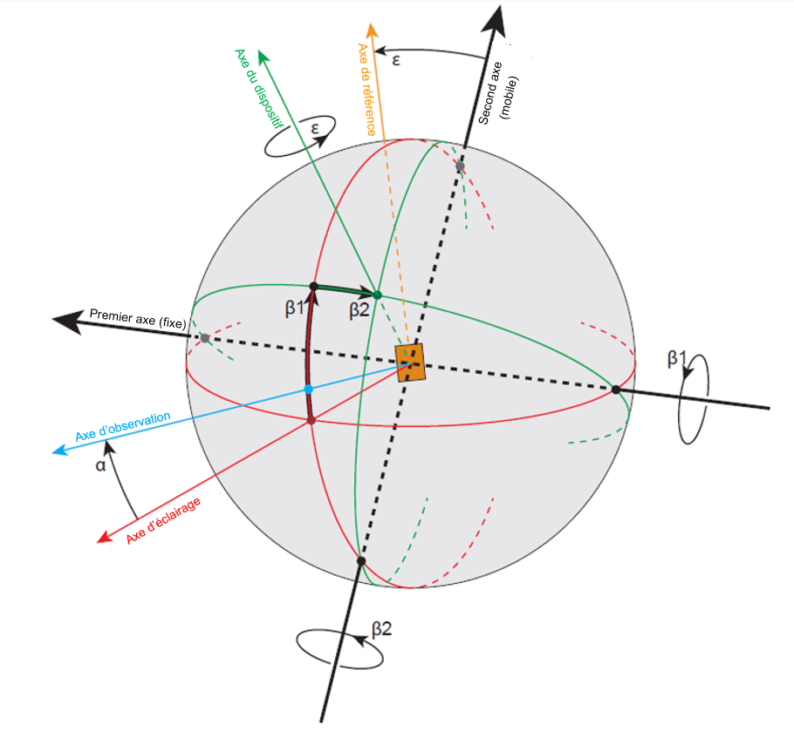
3.2 La figure A4-II représente un support (goniomètre) approprié. Il s’agit d’un goniomètre mettant en application le système angulaire de la CIE pour la mesure des dispositifs et matériaux de marquage rétroréfléchissants. Sur cette figure, tous les axes, angles et sens de rotation sont positifs.
Notes :
a) L’axe principal est l’axe d’éclairage ;
b) Le premier axe est fixe et perpendiculaire au plan contenant les angles d’observation et d’éclairage ; le second axe est perpendiculaire au premier axe et à l’axe de référence ;
c) L’axe de référence est fixe par rapport au dispositif rétroréfléchissant, mais il se déplace selon β₁ et β₂. Sa rotation est déterminée par ε.

Figure A4-II
Goniomètre mettant en application le système angulaire de la CIE
Toute disposition des éléments équivalente à celle qui est représentée est acceptable.
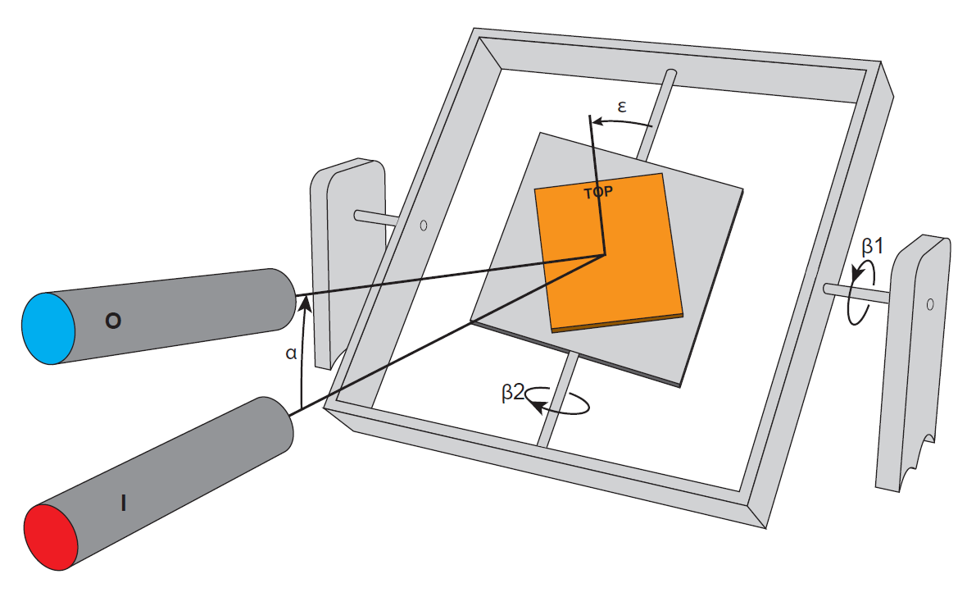
3.3 Aux fins du contrôle de la rétroréflexion, il convient d’éclairer les dispositifs rétroréfléchissants au moyen de l’illuminant normalisé A de la CIE (ISO 11664-2:2007(E)/CIE S 014-2/E:2006) et de suivre la procédure décrite dans la partie 1 de l’annexe 4.
3.4 La géométrie de mesure est décrite à la figure A4-III. Les limites ci-dessous doivent être prises en compte :
Ouverture angulaire de la source − δ ≤ 10’
Ouverture angulaire de l’appareil de mesure − γ ≤ 10’
Ouverture angulaire de la zone éclairée − η ≤ 80’

Figure A4-III
Géométrie de mesure d’un dispositif rétroréfléchissant
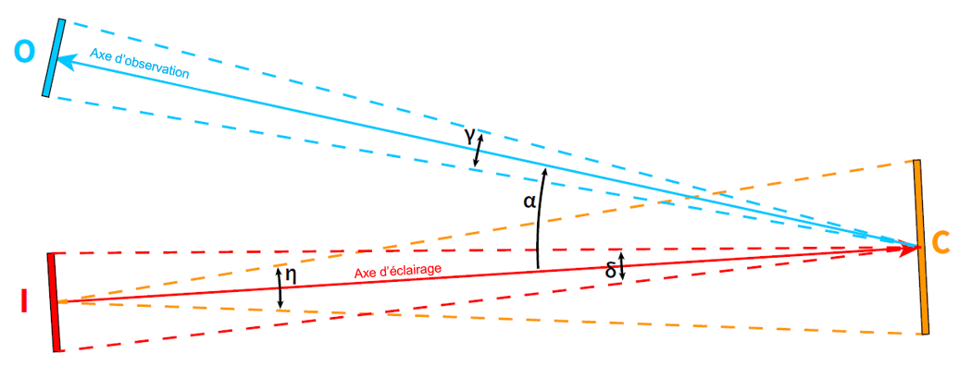
3.5 Lors des mesures photométriques, les réflexions parasites devraient être évitées au moyen d’un masque approprié.
3.6 La distance de mesure est choisie dans un ordre de grandeur permettant de respecter au moins les limites indiquées ci-dessus et dans la figure A4-III pour les angles δ, γ et η, mais ne doit pas être inférieure à 10 m.
3.7 L’éclairement de la surface utile du dispositif rétroréfléchissant, mesuré perpendiculairement à la lumière incidente, doit être suffisamment uniforme. Pour vérifier cette uniformité, il faut un élément de mesure dont la surface sensible ne dépasse pas le dixième de la surface à examiner. L’écart entre les valeurs de l’éclairement doit satisfaire à la condition suivante :
max/min ≤ 1,05
3.8 Tête photométrique (élément de mesure)
3.8.1 La tête photométrique doit être réglée sur l’efficacité lumineuse spectrale aux fins de l’observateur de référence photométrique CIE en vision photopique.
3.8.2 L’appareil ne doit révéler aucun changement perceptible de sensibilité locale dans la zone de son ouverture ; dans le cas contraire, il faut ajouter les dispositifs nécessaires, par exemple une fenêtre diffusante placée à une certaine distance face à la surface sensible.
4. Précautions à prendre pour la mesure de la photométrie de la rétroréflexion
Les bonnes pratiques sont décrites dans les rapports et les normes pertinents de la CIE. On trouvera néanmoins ci-dessous une présentation succincte des facteurs à prendre en compte.
4.1 Lumière résiduelle et diffuse
4.1.1 Comme il s’agit de mesurer des niveaux de lumière très bas, des précautions particulières sont nécessaires pour réduire autant que possible les erreurs dues à la lumière diffuse. La surface de l’arrière-plan de l’échantillon et du cadre du porte-échantillon doit être noire et mate et le champ de vision de la tête photométrique ainsi que la largeur angulaire de la lumière émanant tant de l’échantillon que de la source doivent être limités au maximum.
4.1.2 Des enceintes doivent être utilisées pour protéger l’échantillon et la tête photométrique contre la lumière réfléchie par le sol et les parois de l’installation d’essai, qui est relativement longue.
4.1.3 Il faut toujours tenir compte de la lumière diffuse résiduelle en la mesurant lorsque l’échantillon est recouvert d’un papier noir mat opaque plié en accordéon, ayant la même taille et la même forme, ou d’une surface noire spéculaire orientée convenablement avec un piège de lumière. La valeur obtenue est à soustraire de la valeur mesurée sur le dispositif rétroréfléchissant.
4.2 Stabilité de l’appareil
4.2.1 La source lumineuse et la tête photométrique doivent rester stables pendant toute la durée de l’essai. Étant donné que la sensibilité et l’adaptation à la fonction V (λ) de la plupart des têtes photométriques varient selon la température, la température ambiante du laboratoire ne doit pas beaucoup changer pendant cette durée. Il convient de toujours prévoir un délai suffisamment long pour permettre à l’appareil de se stabiliser avant le début des mesures.
4.2.2 Un moyen utile de vérifier la stabilité générale du photomètre catadioptrique pendant une série d’essais consiste à mesurer périodiquement le R_{I} d’un étalon de référence stable.
4.3 Description du goniomètre
Un goniomètre tel que défini au paragraphe 2.3 du présent Règlement, pouvant être utilisé pour effectuer la mesure de la rétroréflexion selon la géométrie de la CIE, est représenté à la figure A4-II. Sur ce croquis, la tête du photomètre (O) est située arbitrairement à la verticale au-dessus de la source (I). Le premier axe est représenté comme étant fixe et horizontal et il est perpendiculaire au demi-plan d’observation. Toute disposition des éléments équivalente à celle qui est représentée sur le croquis peut être utilisée.

Partie 2
Description de la géométrie de la mesure de la couleur diurne et du facteur de luminance des matériaux rétroréfléchissants
Pour tester la couleur diurne et le facteur de luminance du matériau considéré, il convient d’utiliser l’illuminant normalisé D65 de la CIE (ISO 11664-2:2007(E)/CIE S 014-2/E:2006) avec la géométrie (45a:0).
1. Mesure de la couleur diurne
Les mesures doivent être prises à l’aide d’un spectrophotomètre, conformément aux instructions énoncées dans la deuxième édition de l’ouvrage Recommendations on Colorimetry (publication CIE 15:2004), dans des conditions d’éclairement polychromatique, ou avec un monochromateur permettant de reproduire progressivement l’illuminant normalisé D65 de la CIE (ISO 11664-2:2007(E)/CIE S 014-2/E:2006), sous un angle de 45° par rapport à la normale et en observant le long de la normale (géométrie 45/0). Dans le second cas, la résolution Δλ obtenue progressivement ne doit pas être supérieure à 10 nm. Des spectres de simulation comparables sont autorisés sous réserve que la méthode de mesure colorimétrique offre la même précision, la qualité de la simulation de l’illuminant D65 étant évaluée au moyen de la méthode décrite dans la norme ISO 23603:2005(E)/CIE S 012/E:2004. La distribution spectrale de l’illuminant doit correspondre à la catégorie BC (modèle CIELAB) ou à une catégorie supérieure.
La zone de mesure ne doit pas être inférieure à 4,0 cm².
Les matériaux microprismatiques se caractérisent par l’apparition de phénomènes de halos ou de scintillements (note 1), susceptibles d’influer sur les résultats de la mesure si des précautions particulières (voir ci-dessus) ne sont pas prises.
Pour cette géométrie, la recommandation CIE 15 est la suivante :
a) L’ouverture de balayage doit être irradiée de manière uniforme de tous les côtés entre deux cônes circulaires dont les axes sont perpendiculaires à l’ouverture et les sommets en son centre, le plus petit des deux cônes ayant un demi-angle de 40° et le plus grand de 50° ;
b) Le récepteur collecte et évalue de manière uniforme tous les rayonnements à l’intérieur d’un cône dont l’axe est perpendiculaire à l’ouverture de balayage, dont le sommet est en son centre et dont le demi-angle est de 5°.
On peut se rapprocher de la géométrie annulaire en utilisant un certain nombre de sources lumineuses en anneau ou encore plusieurs faisceaux de fibres éclairés par une source unique et se terminant en anneau pour obtenir la géométrie CIE 45°a:0° (annulaire/normale) (note 2, note 3).
Un autre moyen d’approximation consiste à utiliser une source lumineuse unique, mais en faisant tourner l’échantillon à une vitesse de rotation lui permettant de faire un certain nombre de tours pendant le temps nécessaire pour procéder à une mesure de telle sorte que tous les angles circonférentiels aient le même poids (note 2, note 3).
En outre, les ouvertures de la source lumineuse et du récepteur doivent être de dimensions suffisantes par rapport aux distances pour que les recommandations qui précèdent soient respectées.
Note 1 : Les “halos” ou “scintillements” sont provoqués par les trajectoires caractéristiques de rayons qui pénètrent dans la surface du matériau et en ressortent sous des angles différents. Une trajectoire caractéristique domine, en augmentant considérablement le facteur de luminance et en déformant les coordonnées de chromatisme, si elle est comprise dans des faisceaux étroits d’éclairage et incluse dans les mesures. Toutefois, la contribution moyenne à la réflexion de la lumière du jour est généralement faible.
Note 2 : Dans la pratique, on ne peut que s’approcher des recommandations. Il est toutefois important d’appliquer le principe annulaire et de faire en sorte que l’éclairage et la collecte se fassent de certains côtés en formant des angles comme il est indiqué aux points a) et b), ce qui permet de réduire l’influence des “scintillements” des matériaux microprismatiques susmentionnés et d’autres variations par rapport à la géométrie que présentent certains de ces matériaux.
Note 3 : Malgré toutes ces précautions, la difficulté d’établir en pratique une géométrie annulaire conforme aux recommandations se traduit par une certaine incertitude dans les mesures.
2. Détermination du facteur de luminance
En comparant la luminance L de l’échantillon à la luminance L_{o} d’un diffuseur parfait ayant un facteur de luminance connu dans des conditions identiques d’éclairement et d’observation ; dans ce cas, le facteur de luminance β_{v,R} de l’échantillon s’obtient au moyen de la formule suivante :
$$β_{v,R}=\frac{L}{L_{0}}$$
Si la couleur du matériau fluorescent a fait l’objet d’une mesure colorimétrique conformément au paragraphe 1 ci-dessus, le facteur de luminance β_{v,R} est donné par le rapport entre la valeur Y de la composante trichromatique de l’échantillon et la valeur Y_{o} de la composante trichromatique du diffuseur parfait :
$$β_{v,R}=\frac{Y}{Y_{0}}$$

Partie 3
Stabilité des propriétés photométriques
1. L’autorité d’homologation a le droit de vérifier la stabilité des propriétés optiques d’un dispositif rétroréfléchissant en service (lorsqu’il est utilisé en tant que marquage ou que marquage ou graphique distinctif).
2. Les autorités d’homologation de type des Parties contractantes dans lesquelles l’homologation a été accordée peuvent procéder aux mêmes essais. Si un même type de dispositif rétroréfléchissant présente des “défaillances systématiques en service”, les échantillons soumis aux essais doivent être remis pour examen à l’autorité qui a accordé l’homologation.
3. En l’absence d’autres critères, les “défaillances systématiques en service” d’un type de dispositif rétroréfléchissant sont établies conformément au paragraphe 5 de la partie 3 de l’annexe 4.
4. L’autorité qui a accordé l’homologation a le droit de vérifier la stabilité dans le temps des propriétés optiques d’un type de plaque de signalisation arrière en service.
5. Les autorités d’homologation de type des pays autres que le pays où l’homologation a été accordée peuvent effectuer des contrôles analogues sur leurs territoires respectifs. Si un type de plaque de signalisation arrière en service montre une défaillance systématique, lesdites autorités transmettent à l’autorité ayant accordé l’homologation, en lui demandant son avis, toute pièce prélevée pour examen.
6. En l’absence d’autres critères, la notion de “défaillance systématique” d’un type de plaque de signalisation arrière en service s’interprète dans le sens du paragraphe 5 de la partie 3 de l’annexe 4.

Annexe 5

Spécifications de forme et dimensionnelles
1. Forme et dimensions des dispositifs rétroréfléchissants de classe IA ou IB
1.1 La forme des plages éclairantes ne doit pas pouvoir être confondue aisément, à une distance d’observation de 10 m, avec la forme triangulaire prescrite pour les catadioptres au paragraphe 2.1.
2. Forme et dimensions des dispositifs rétroréfléchissants des classes IIIA et IIIB
2.1 Les plages éclairantes des dispositifs rétroréfléchissants des classes IIIA et IIIB doivent avoir la forme d’un triangle équilatéral. Si le dispositif porte dans un angle l’inscription “TOP”, celle-ci indique que le sommet de cet angle doit être placé vers le haut.
2.2 La plage éclairante peut comporter ou non en son centre une partie triangulaire non rétroréfléchissante dont les côtés sont parallèles à ceux du triangle extérieur.
2.3 La plage éclairante peut être continue ou non. Dans tous les cas, la distance la plus courte entre deux optiques catadioptriques voisines ne doit pas dépasser 15 mm.
2.4 On considère la plage éclairante d’un dispositif rétroréfléchissant comme continue lorsque les bords des plages éclairantes d’optiques catadioptriques voisines indépendantes sont parallèles et que lesdites optiques sont réparties uniformément sur toute la surface non évidée du triangle.
2.5 Si la plage éclairante n’est pas continue, le nombre des optiques catadioptriques indépendantes ne peut être inférieur à quatre pour chaque côté du triangle, y compris les optiques catadioptriques des angles.
2.5.1 Les optiques catadioptriques indépendantes ne doivent pas être remplaçables, sauf si elles sont constituées par des dispositifs rétroréfléchissants homologués dans la classe IA.
2.6 Les côtés extérieurs des plages éclairantes des dispositifs rétroréfléchissants triangulaires des classes IIIA et IIIB doivent avoir une longueur comprise entre 150 et 200 mm. Pour les dispositifs du type évidé, la largeur des bords, mesurée perpendiculairement à ceux-ci, doit être au moins égale à 20 % de la longueur utile entre les extrémités des plages éclairantes.
3. Forme et dimensions des dispositifs rétroréfléchissants de la classe IVA
3.1 La forme des plages éclairantes ne doit pas pouvoir être confondue aisément, à une distance d’observation de 10 m, avec la forme triangulaire prescrite pour les catadioptres au paragraphe 2.1.
3.2 La surface de la plage éclairante du dispositif rétroréfléchissant doit être au moins de 25 cm².
3.3 Pour la vérification des spécifications énumérées ci-dessus, il est procédé à un examen visuel.

Figure A5-I
Catadioptres pour remorques − Classes IIIA et IIIB
A  B | A
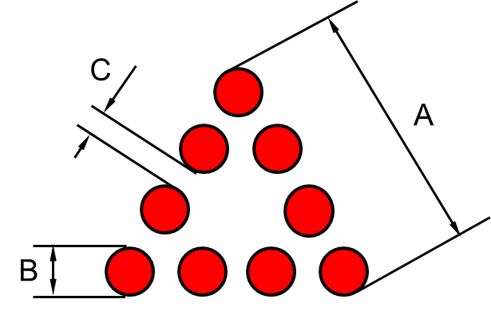 | C  C  A

150 mm ≤ A ≤ 200 mm
B ≥
C ≤ 15 mm
A
5
Note : Ces croquis ne sont donnés qu’à titre d’exemple.
4. Forme et dimensions des marquages rétroréfléchissants de classe C
4.1 Généralités
Les marquages doivent être constitués de bandes rétroréfléchissantes.
4.2 Dimensions
4.2.1 Les marquages rétroréfléchissants doivent avoir une largeur de 50 mm $\begin{matrix}+10 \\ -0\end{matrix}$ mm.
4.2.2 Les éléments des marquages rétroréfléchissants doivent être d’une longueur telle qu’au moins une marque d’homologation soit visible.
5. Forme et dimensions des marquages rétroréfléchissants de la classe F et des plaques de signalisation de la classe 5
5.1 Généralités
Les marquages doivent être constitués de bandes rétroréfléchissantes ou de plaques.
5.2 Dimensions
5.2.1 Les marquages rétroréfléchissants des classes 5 et F doivent être constitués de bandes diagonales rouges et blanches inclinées vers le bas selon un angle de 45° ± 1°, (voir fig. A5-II, A5-III et A5-IV, respectivement). La surface normalisée de base est un carré de 141 ± 1 mm de côté dont une moitié, selon sa diagonale, est blanche et l’autre moitié est rouge, qui représente une surface standard (voir fig. A5-II).
5.2.2 Chaque élément constitutif d’un marquage rétroréfléchissant ou d’une plaque doit avoir une longueur minimale correspondant au minimum à 9 surfaces normalisées telles que décrites au paragraphe 5.2.1 sur les gros véhicules ayant un espace de montage disponible ; ce chiffre peut toutefois être ramené à un minimum de 3 surfaces normalisées sur les véhicules ne disposant que d’un espace de montage limité.

Figure A5-II
Matériau de marquage rétroréfléchissant de la classe F (élément normalisé)
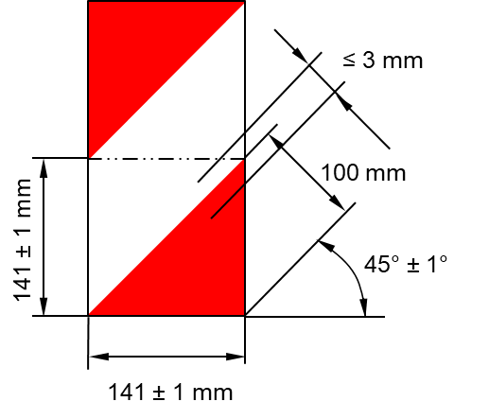

Figure A5-III
Matériau de marquage rétroréfléchissant de la classe F

≥ 1 269 mm

Figure A5-IV
Matériau de marquage rétroréfléchissant de la classe 5
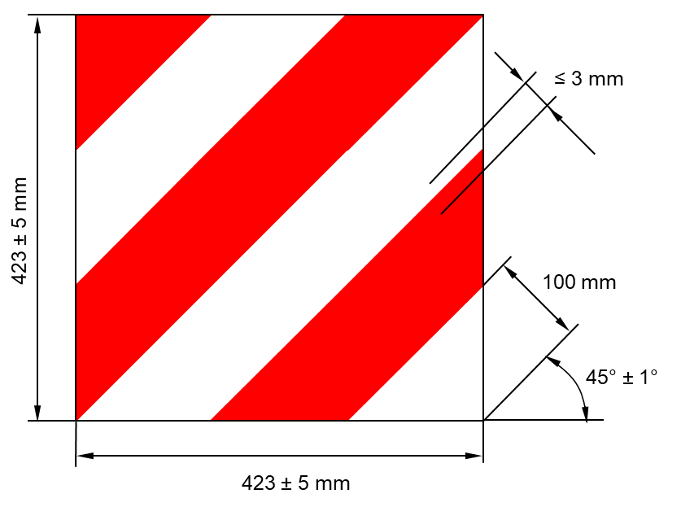
6. Forme et dimensions des plaques de signalisation rétroréfléchissantes de la classe 1, 2, 3 ou 4 pour véhicules lourds et longs
6.1 Forme
Les plaques doivent être rectangulaires pour un montage à l’arrière des véhicules.
6.2 Dessin
Les plaques destinées à être montées sur des remorques ou des semi-remorques doivent avoir un fond jaune rétroréfléchissant et une bordure rouge fluorescente ou rétroréfléchissante.
Les plaques destinées à être montées sur des véhicules non articulés (tracteurs ou camions) doivent être du type “à chevrons” avec des bandes obliques alternées jaunes rétroréfléchissantes et rouges fluorescentes ou rétroréfléchissantes.
6.3 Dimensions
La longueur minimale totale additionnée d’un jeu de plaques de signalisation arrière consistant en une plaque, deux ou quatre plaques rectangulaires respectivement, avec matériaux ou dispositifs rétroréfléchissants et fluorescents doit être de 1 130 mm, la longueur maximale totale étant de 2 300 mm.
6.3.1 La largeur d’une plaque de signalisation arrière doit être :
Pour les camions et tracteurs : 140 ± 10 mm ;
Pour les remorques et les semi-remorques : 200 mm $\frac{+30}{-5}$ mm.
6.3.2 La longueur de chaque plaque de signalisation arrière d’un ensemble composé de deux plaques pour camions et tracteurs, comme illustré aux figures A5-V et A5-VI, peut être ramenée à un minimum de 130 mm, à condition d’en accroître la largeur de telle façon que la surface de chaque plaque soit comprise entre 735 cm² et 1 725 cm², et que les plaques soient rectangulaires.
6.3.3 La largeur des bordures rouges fluorescentes des plaques de signalisation arrière pour remorques et semi-remorques doit être de 40 mm ± 1 mm.
6.3.4 L’angle des chevrons obliques doit être de 45° ± 5 °. La largeur des bandes doit être de 100 mm ± 2,5 mm.
Les formes, dessins et caractéristiques dimensionnelles prescrits sont illustrés à la figure A5-V.
6.3.5 Les plaques de signalisation arrière fournies en jeux doivent être appariées.

Figure A5-V
Plaques de signalisation arrière (classe 1 et classe 3)
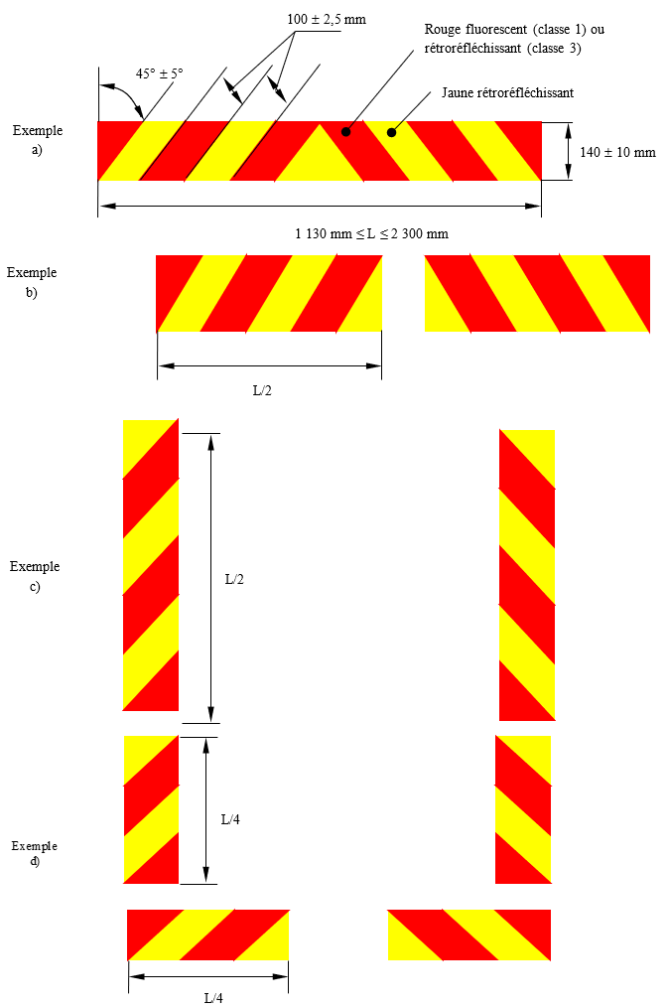

Figure A5-VI
Plaques de signalisation arrière (classe 2 et classe 4)
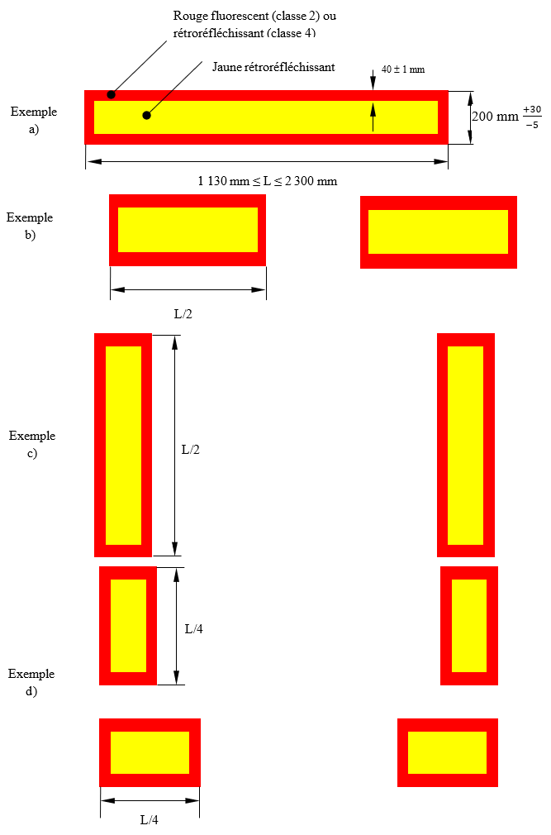
7. Forme et dimensions des plaques de signalisation arrière rétroréfléchissantes de la classe 1 ou 2 pour véhicules lents
7.1 Forme
Les plaques doivent avoir la forme d’un triangle équilatéral avec les sommets tronqués, pour montage avec un sommet vers le haut à l’arrière des véhicules lents.
7.2 Dessin
Les plaques de signalisation arrière pour véhicules lents doivent avoir un centre rouge fluorescent et un bord rouge rétroréfléchissant sous la forme soit d’un matériau ou d’un enduit rétroréfléchissant, soit de réflecteurs prismatiques en plastique (classe 1). Les plaques de la classe 2 doivent avoir un centre rétroréfléchissant.
7.3 Dimensions
La base du triangle fluorescent (classe 1) ou du triangle rétroréfléchissant (classe 2) doit avoir au minimum 350 mm et au maximum 365 mm de long. La largeur minimale de la plage éclairante du bord rouge rétroréfléchissant doit être de 45 mm et la largeur maximale, de 48 mm. Ces particularités sont illustrées par l’exemple donné dans la figure A5-VI.

Figure A5-VII
Exemple de plaque pour véhicule lent
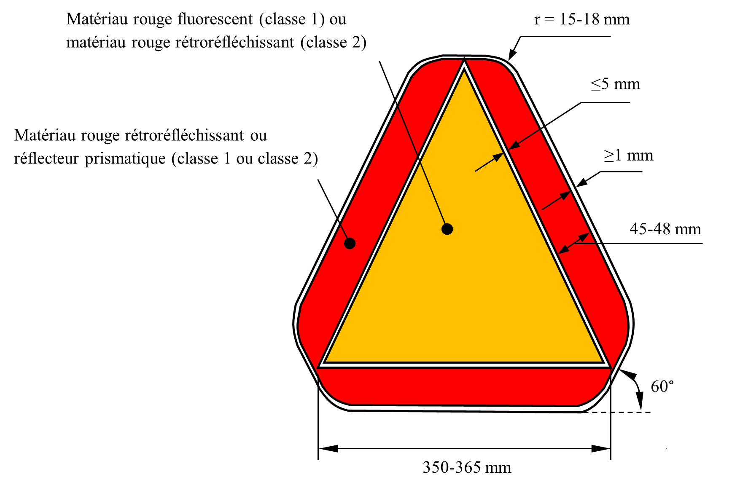
8. Forme et dimensions du triangle de présignalisation de type 1 ou 2 (fig. A5-VIII ou A5-IX)
8.1 Forme et dimensions du triangle
8.1.1 Les côtés théoriques du triangle doivent avoir une longueur de 500 ± 50 mm.
8.1.2 Dans le cas d’un triangle de présignalisation de type 1, les optiques catadioptriques sont disposées le long du bord extérieur, sur une bande de largeur fixe comprise entre 25 mm et 50 mm. Dans le cas d’un triangle de présignalisation de type 2 recouvert de matériau rétroréfléchissant fluorescent, la largeur fixe de la bande doit être comprise entre 50 mm et 85 mm
8.1.3 Il peut y avoir, entre le bord extérieur du triangle et la bande rétroréfléchissante, une bordure de 5 mm de largeur au maximum qui ne soit pas nécessairement de couleur rouge.
8.1.4 La bande rétroréfléchissante peut être continue ou non. Si elle ne l’est pas, le matériau du support doit être de couleur rouge dans les zones non couvertes par la bande (voir également le paragraphe 5.9.4.2.1 du présent Règlement).
8.1.5 Dans le cas d’un triangle de présignalisation de type 1, la surface fluorescente doit être adjacente aux optiques catadioptriques et doit être disposée symétriquement le long des trois côtés du triangle. Dans le cadre de l’utilisation du triangle, la surface fluorescente doit être de 315 cm² au minimum. Il peut toutefois y avoir, entre la surface catadioptrique et la surface fluorescente, une bordure, continue ou non, de 5 mm de largeur au maximum, qui ne soit pas nécessairement de couleur rouge.
8.1.6 Chaque côté de la partie centrale évidée du triangle doit mesurer 70 mm au minimum (fig. A5-VIII).
8.2 Forme et dimensions du support
8.2.1 La distance entre la surface d’appui et le côté inférieur du triangle de présignalisation ne doit pas dépasser 300 mm.
8.3 Le matériau rétroréfléchissant fluorescent doit être coloré dans la masse, soit dans les optiques catadioptriques, soit dans une couche solide appliquée en surface.

Figure A5-VIII
Forme et dimensions du triangle de présignalisation du type 1 et du support
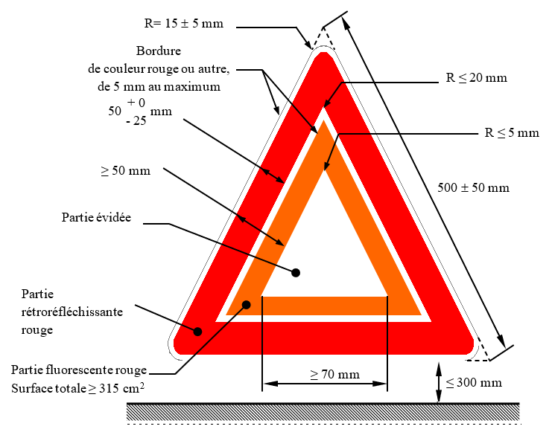

Figure A5-IX
Forme et dimensions du triangle de présignalisation du type 2 et du support
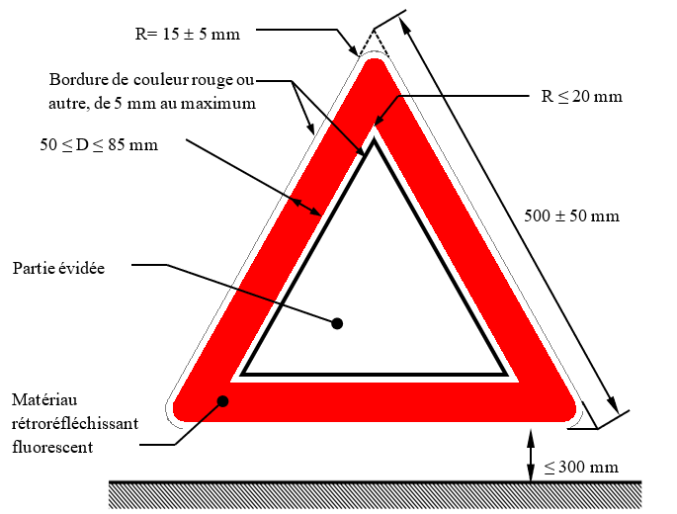

Figure A5-X
Dispositif d’essai pour le dégagement au sol

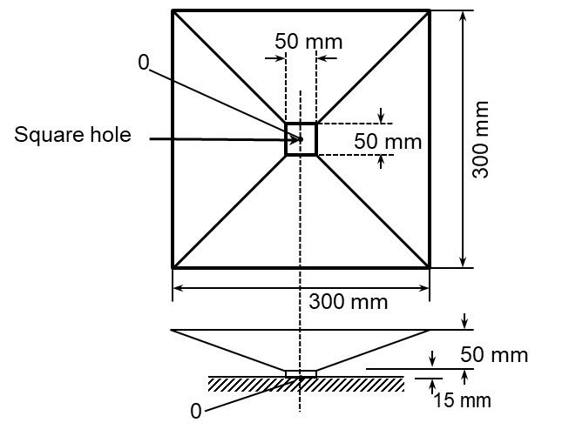
Orifice carré

Annexe 6

Essais environnementaux

Partie 1
Résistance à la chaleur
1. Procédure d’essai applicable aux réflecteurs en plastique moulé pour dispositifs rétroréfléchissants des classes IA, IB, IIIA, IIIB et IVA, et plaques de signalisation pour véhicules lents :
Le dispositif rétroréfléchissant est maintenu pendant 48 heures consécutives dans une atmosphère sèche à une température de 65 °C ± 2 °C, à la suite de quoi l’échantillon est laissé à refroidir pendant 1 h à 23 °C ± 2 °C.
2. Procédure d’essai applicable aux matériaux souples pour les dispositifs des classes C, D, E et F et aux plaques de signalisation des classes 1, 2, 3, 4 et 5 :
Une partie d’une unité-échantillon d’au moins 300 mm de longueur est maintenue pendant 12 h dans une atmosphère sèche à une température de 65 °C ± 2 °C, à la suite de quoi l’échantillon est laissé à refroidir pendant 1 h à 23 °C ± 2 °C. Elle doit ensuite être maintenue pendant 12 h à une température de -20 °C ± 2 °C.
L’échantillon est examiné après une période de repos de 4 heures dans les conditions normales du laboratoire.
3. Après cet essai, le dispositif rétroréfléchissant et tout particulièrement ses unités optiques ne doivent pas montrer de craquelure ni de déformation sensible.

Partie 2
Résistance des dispositifs rétroréfléchissants
à la pénétration de l’eau
1. Essai des catadioptres et des marquages rétroréfléchissants
1.1 Le dispositif rétroréfléchissant, qu’il soit incorporé ou non à un feu, ou une unité-échantillon de marquage rétroréfléchissant, dont toutes les pièces démontables ont été retirées, est immergé pendant 10 min dans un bassin d’eau à une température de 50 °C ± 5 °C, le point le plus haut de la partie supérieure de la plage éclairante se trouvant à 20 mm au-dessous de la surface de l’eau. Cet essai doit être répété après avoir tourné le dispositif rétroréfléchissant de 180° afin que la plage éclairante se trouve au fond et que sa face arrière soit recouverte de 20 mm d’eau environ. Les unités-échantillons doivent ensuite être immergées immédiatement dans les mêmes conditions dans de l’eau à une température de 25 °C ± 5 °C.
1.2 L’eau ne doit pas pénétrer la surface réfléchissante de l’optique catadioptrique. Si l’inspection visuelle révèle la présence manifeste d’eau, le dispositif n’est pas considéré comme ayant subi l’essai avec succès.
1.3 Si l’inspection visuelle ne révèle pas la présence d’eau, ou en cas de doute :
1.3.1 Dans le cas des catadioptres, le CIL R_{I} est mesuré selon la méthode décrite au paragraphe 5.1.3.2.2 du présent Règlement, le dispositif rétroréfléchissant étant auparavant légèrement secoué pour éliminer l’excès d’eau extérieur.
1.3.2 Dans le cas d’une unité-échantillon de marquage rétroréfléchissant, le coefficient de rétroréflexion R’ est mesuré conformément aux dispositions de la partie 2 de l’annexe 6, l’échantillon étant auparavant légèrement secoué pour éliminer l’excès d’eau extérieur.
2. Essai des triangles de présignalisation
2.1 Essai de résistance du dispositif rétroréfléchissant ou du matériau rétroréfléchissant fluorescent
2.1.1 Le triangle (après montage s’il s’agit d’un triangle repliable) est immergé pendant 10 minutes dans une bassine d’eau à 50 °C ±5 °C, le point le plus haut de la partie supérieure de la plage éclairante étant de 20 mm environ sous la surface de l’eau. Aussitôt après, il est immergé dans les mêmes conditions dans un bassin d’eau à 25 °C ± 5 °C.
2.1.2 Après cet essai, l’eau ne doit pas avoir pénétré sur la face réfléchissante du dispositif rétroréfléchissant. Si l’inspection visuelle révèle la présence manifeste d’eau, le dispositif n’est pas considéré comme ayant subi l’essai avec succès. Une pénétration d’eau ou de vapeur d’eau sur les bords du matériau rétroréfléchissant fluorescent n’est pas considérée comme un défaut.
2.1.3 Si l’examen visuel ne permet pas de déceler la présence d’eau, ou en cas de doute, on mesure de nouveau le R_{I} dans les mêmes conditions que celles spécifiées au paragraphe 1.2 de la partie 2 de l’annexe 6, le dispositif réfléchissant étant auparavant légèrement secoué pour éliminer l’excès d’eau extérieur. Le R_{I} ainsi mesuré ne doit pas être inférieur de plus de 40 % aux valeurs relevées avant l’essai.
2.2 Essai de résistance à l’eau
Le triangle (après montage s’il s’agit d’un triangle repliable) est immergé pendant deux heures à plat sur le fond d’une cuve contenant de l’eau à 25 °C ± 5 °C de façon que la face active tournée vers le haut soit située à 5 cm sous la surface du liquide. Il est ensuite retiré et mis à sécher. Aucune partie du dispositif ne doit présenter de signes évidents d’une détérioration susceptible de nuire à l’efficacité du triangle.
3. Essai des plaques de signalisation
3.1 Résistance à l’eau
Une partie d’une unité-échantillon d’une longueur au moins égale à 300 mm est plongée dans de l’eau distillée à une température de 23 ± 5 °C pendant 18 heures, après quoi elle est mise à sécher pendant 24 heures dans des conditions normales de laboratoire.
À l’issue de l’essai, la partie en question est examinée ; aucune trace de détérioration qui risquerait de nuire à l’efficacité de la plaque ne doit être visible à 10 mm au maximum du bord coupé.

Partie 3
Autres procédures d’essai de résistance à la pénétration
de l’eau pour les dispositifs rétroréfléchissants
des classes IB et IIIB
1. À titre de variante, à la demande du constructeur, les essais suivants (essai de résistance à l’humidité et à la poussière) peuvent être effectués.
2. Essai de résistance à l’humidité
Cet essai permet d’évaluer l’aptitude de l’échantillon à résister à la pénétration d’eau pulvérisée et détermine la capacité de drainage des dispositifs comportant des orifices d’écoulement ou autres orifices exposés.
2.1 Matériel pour l’essai de résistance à la pulvérisation d’eau
On utilise une cabine de pulvérisation dotée des caractéristiques ci-après :
2.1.1 Cabine
La cabine doit être équipée d’une ou de plusieurs buses projetant un épais cône d’eau pulvérisée dont l’angle est suffisant pour couvrir totalement l’échantillon. L’axe de la (des) buse(s) doit être incliné à un angle de 45° ± 5° par rapport à l’axe vertical d’un tablier rotatif.
2.1.2 Tablier rotatif
Le tablier d’essai, qui tourne autour d’un axe vertical au centre de la cabine, doit avoir un diamètre minimal de 140 mm.
2.1.3 Taux de précipitation
Le taux de précipitation de l’eau pulvérisée sur le dispositif doit être de 2,5 (+1,6/-0) mm/min tel que mesuré avec un collecteur cylindrique vertical centré sur l’axe vertical du tablier rotatif. La hauteur du collecteur doit être de 100 mm et son diamètre intérieur doit être au minimum de 140 mm.
2.2 Modalités de l’essai de pulvérisation d’eau
Un échantillon, monté sur un appareillage d’essai, le R_{I} initial étant mesuré et noté, doit être soumis à une pulvérisation d’eau comme suit :
2.2.1 Orifices du dispositif
Les orifices, de drainage et autres, ne doivent pas être obturés. Les mèches de drainage, le cas échéant, doivent être en place lors de l’essai.
2.2.2 Vitesse de rotation
La vitesse de rotation du dispositif sur son axe vertical doit être de 4,0 ±0,5 min⁻¹.
2.2.3 Si le catadioptre est mutuellement incorporé ou groupé avec des fonctions de signalisation ou d’éclairage, ces fonctions devront être allumées à la tension nominale selon le cycle suivant : 5 min MARCHE (en mode clignotant, si nécessaire), 55 min ARRÊT.
2.2.4 Durée de l’essai
L’essai de pulvérisation d’eau doit durer 12 h (12 cycles de 5/55 min).
2.2.5 Durée d’égouttage
Les mécanismes de rotation et de pulvérisation étant en position ARRÊT et la porte de la cabine étant fermée, la durée d’égouttage du dispositif est d’une heure.
2.2.6 Évaluation de l’échantillon
La durée d’égouttage étant expirée, l’intérieur du dispositif est examiné pour déceler la quantité d’humidité accumulée. Il ne doit pas y avoir formation de réserve d’eau même si l’on tapote ou incline le dispositif. Le R_{I} est mesuré selon la méthode indiquée dans la partie 1 de l’annexe 4, après séchage de l’extérieur de l’échantillon avec un chiffon de coton sec.
2.3 Essai d’exposition à la poussière
Cet essai permet d’évaluer l’aptitude de l’échantillon à résister à une pénétration de poussière susceptible d’altérer sensiblement les caractéristiques photométriques du catadioptre.
2.3.1 Matériel pour l’essai d’exposition à la poussière
Le matériel ci-après est utilisé pour l’essai d’exposition à la poussière :
2.3.2 Chambre d’essai d’exposition à la poussière
L’intérieur de la chambre d’essais doit avoir la forme d’un cube de 0,9 à 1,5 m de côté. Le fond peut être en “auge”, pour faciliter la collecte de poussière. Le volume intérieur, non compris la partie en “auge”, ne doit pas être supérieur à 2 m³ et être rempli de 3 à 5 kg de la poussière destinée à l’essai. La chambre doit être équipée de manière à ce que la poussière puisse être brassée par l’air comprimé ou des ventilateurs soufflants et être ainsi diffusée dans toute la chambre.
2.3.3 Poussière
La poussière d’essai utilisée est un ciment finement pulvérisé conforme à la norme ASTM C 150-84*.
2.3.4 Modalités de l’essai d’exposition à la poussière
Un échantillon installé sur un support d’essai, le R_{I} initial ayant été mesuré et noté, est exposé à la poussière comme suit :
2.3.5 Orifices du dispositif
Les orifices, de drainage et autres, ne doivent pas être obturés. Les mèches de drainage, le cas échéant, doivent être en place lors de l’essai.
2.3.6 Exposition à la poussière
Une fois monté, le dispositif est placé dans la chambre à poussière, à 150 mm au moins d’une paroi. Les dispositifs d’une longueur supérieure à 600 mm sont centrés horizontalement dans la chambre d’essai. À intervalles de 15 min et pendant 5 h, la poussière d’essai doit subir un brassage intensif de 2 à 15 s, à l’aide d’air comprimé ou d’un (de) ventilateur(s) soufflant(s). Entre chaque brassage, il faut laisser retomber la poussière.
2.3.7 Évaluation de l’échantillon
Après achèvement de l’essai d’exposition à la poussière, l’extérieur du dispositif est nettoyé et séché avec un chiffon de coton sec et le R_{I} est mesuré selon la méthode indiquée au paragraphe 5.1.3.2.2 du présent Règlement.

Partie 4
Résistance à la corrosion
1. Les dispositifs rétroréfléchissants doivent être conçus de telle manière que, malgré les conditions d’humidité et de corrosion auxquelles ils sont soumis normalement, ils conservent les caractéristiques photométriques et colorimétriques imposées. La bonne résistance de la face antérieure au ternissage et celle de la protection de la face postérieure à la dégradation sont à vérifier, en particulier lorsqu’une attaque d’une partie métallique essentielle est à craindre. On trouvera la description de l’essai de résistance à la corrosion dans la norme ISO 9227:2017.
2. Le dispositif rétroréfléchissant, dont les pièces démontables ont été retirées, ou le feu auquel le dispositif rétroréfléchissant est incorporé lorsqu’il est combiné avec une source lumineuse, est soumis à l’action d’un brouillard salin pendant une période de 50 h, soit deux périodes d’exposition de 24 h chacune, séparées par un intervalle de 2 h pendant lequel on laisse sécher l’échantillon.
3. Dans le cas d’un dispositif rétroréfléchissant comportant des pièces métalliques essentielles susceptibles d’être corrodées, le brouillard salin doit être produit en pulvérisant à 35 °C ± 2 °C une solution saline obtenue en dissolvant 5 parties en masse de chlorure de sodium dans 95 parties d’eau distillée ne contenant pas plus de 0,02 % d’impuretés.
4. Prescriptions s’appliquant après l’essai
4.1 Immédiatement après l’essai, l’échantillon ne doit pas porter de traces d’une corrosion excessive susceptible de réduire l’efficacité du dispositif.
4.2 Après une période de repos de 48 heures, on doit constater que le coefficient de rétroréflexion R_{A} des surfaces rétroréfléchissantes, mesuré comme indiqué dans la partie 2 de l’annexe 6, sous un angle d’éclairage ß2 = 5° et un angle d’observation α = 20’, n’est pas inférieur à la valeur indiquée au tableau 9 ni supérieur à la valeur indiquée au tableau 10. Avant d’effectuer la mesure, il convient de nettoyer la surface pour enlever les dépôts de sel provenant du brouillard salin.

Partie 5
Résistance de la face postérieure accessible des dispositifs rétroréfléchissants miroités
1. Résistance de la face postérieure accessible des dispositifs rétroréfléchissants miroités, dans le cas des réflecteurs en plastique moulé pour dispositifs rétroréfléchissants des classes IA, IB, IIIA, IIIB et IVA et triangles de présignalisation du type 1.
2. La face postérieure du dispositif rétroréfléchissant doit être brossée avec une brosse de nylon dure.
3. Dans le cas des réflecteurs en plastique moulé pour dispositifs rétroréfléchissants des classes IA, IB, IIIA, IIIB et IVA, on applique ensuite sur cette face, pendant une minute, un coton imbibé du mélange défini dans la partie 1 de l’annexe 7. Après cela, on enlève le coton et on laisse sécher le dispositif rétroréfléchissant.
4. Dans le cas des réflecteurs en plastique moulé pour triangles de présignalisation du type 1, on recouvre ladite face ou on l’humecte fortement pendant une minute avec le mélange défini dans la partie 1 de l’annexe 7. Après cela, on enlève le mélange et on laisse sécher le dispositif.
5. Dès la fin de l’évaporation, on brosse la face postérieure avec la même brosse que précédemment.
6. On mesure ensuite le R_{I}, conformément au paragraphe 5.1.3.2.2 du présent Règlement, après avoir recouvert d’encre de Chine toute la surface postérieure miroitée.
7. Dans le cas d’un triangle de présignalisation du type 1, le R_{I} ne doit pas être inférieur de plus de 40 % aux valeurs relevées avant l’essai. Cet essai n’est pas applicable aux matériaux rétroréfléchissants fluorescents.

Partie 6
Résistance aux agents atmosphériques
1. Vieillissement accéléré artificiellement
1.1 L’appareil d’essai doit être conforme aux normes EN ISO 4892-1:2016 et EN ISO 4892-2:2013. Il doit pouvoir contrôler la température et l’humidité relative et doit être équipé d’un dispositif de pulvérisation d’eau.
1.1.1 Le dispositif de pulvérisation d’eau doit pouvoir pulvériser un minimum de 0,3 ml/cm² en 5 minutes.
1.1.2 L’eau pulvérisée doit être conforme aux prescriptions de la norme EN ISO 4892-2:2013.
1.2 Pour mesurer la température, on peut se servir d’un thermomètre noir normalisé ou d’un thermomètre à panneau noir (méthode d’essai TM1 ou TM2).
2. La méthode d’essai appliquée doit être consignée dans le procès-verbal d’essai.
3. Les échantillons sont exposés conformément à la norme EN ISO 4892-2:2013 en appliquant les paramètres indiqués dans le tableau A6-1, pendant une période de 500 heures.

Tableau A6-1
Paramètres de l’essai de vieillissement accéléré artificiellement
TM1 − thermomètre noir normalisé
Nº de cycle selon la norme EN ISO  4892-2:2013 | Temps d’exposition | Irradiance |  | Température selon  le thermomètre  °C | Humidité relative  %
 |  | Spectre large  (300 à 400 nm)  W/m² | Spectre faible  (340 nm)  W/m²
1 | 102 min au sec  18 min de pulvérisation d’eau | 60 ± 2  60 ± 2 | 0,51 ± 0,02  0,51 ± 0,02 | 65 ± 3 | 50 ± 10
TM2 − thermomètre à panneau noir
No de cycle selon la norme EN ISO  4892-2:2013 | Temps d’exposition | Irradiance |  | Température selon le thermomètre  °C | Humidité relative  %
 |  | Spectre large  (300 à 400 nm)  W/m² | Spectre étroit  (340 nm)  W/m²
4 | 102 min au sec  18 min de pulvérisation d’eau | 60 ± 2  60 ± 2 | 0,51 ± 0,02  0,51 ± 0,02 | 63 ± 3 | 50 ± 10
Note 1 : Les deux thermomètres n’affichent pas la même température, et il n’est pas prévu que les deux méthodes d’essai produisent nécessairement les mêmes résultats. Il est recommandé d’utiliser le capteur de température le mieux adapté aux échantillons. Par exemple, on aura recours à un thermomètre à panneau noir pour un matériau réfléchissant appliqué sur un substrat en aluminium. La préparation des échantillons à soumettre à l’essai doit s’effectuer conformément aux recommandations générales de la norme EN ISO 4892-2:2013. Il est en outre recommandé de réintroduire les échantillons dans la chambre d’essai au xénon (chambre à tambour rotatif : dans les parties inférieure, intermédiaire et supérieure ; chambre d’essai à plat : par quadrant) régulièrement, à savoir quatre à huit fois par essai. Dans le cas où les résultats sont contradictoires, les valeurs obtenues à la lumière naturelle prévalent.
Note 2 : Les tolérances indiquées pour l’irradiance, la température selon le thermomètre à panneau noir et l’humidité relative correspondent aux fluctuations admises du paramètre visé par rapport à la valeur donnée dans les conditions d’équilibre. Elles ne signifient pas que la valeur peut varier à la hausse ou à la baisse dans la mesure spécifiée.

Annexe 7

Essais chimiques

Partie 1
Résistance aux carburants
1. Un mélange formé de 70 % en volume de n-heptane et de 30 % en volume de toluène doit être appliqué soit :
1.1 Sur un dispositif rétroréfléchissant :
a) La surface extérieure du dispositif rétroréfléchissant et en particulier de la plage éclairante doit être légèrement frottée avec un coton imbibé du mélange d’essai ;
b) Après 5 min environ, ladite surface doit être examinée visuellement. Elle ne doit pas présenter de modifications apparentes ; toutefois, on peut tolérer de légères fissures superficielles.
ou
1.2 Sur une unité-échantillon de marquage rétroréfléchissant :
a) Une partie d’une unité-échantillon d’au moins 300 mm de longueur doit être immergée dans le mélange d’essai pendant une minute ;
b) À la sortie du bain, la surface doit être essuyée avec un chiffon doux ; elle ne doit montrer aucun changement visible qui pourrait réduire l’efficacité de son fonctionnement.
2. Essai des triangles de présignalisation
2.1 Le triangle et son étui de protection sont immergés séparément dans une cuve contenant un mélange de 70 % de n-heptane et 30 % de toluène :
a) Après 60 secondes, ils sont retirés de la cuve et égouttés ;
b) Le triangle est alors introduit dans son étui et l’ensemble est disposé à plat en atmosphère calme ;
c) Après séchage complet, le triangle ne doit pas adhérer à son étui, ni présenter de modifications de surface décelables à l’œil nu, ni de détériorations apparentes ; toutefois, on peut tolérer de légères fissures superficielles.

Partie 2
Résistance aux huiles de graissage
1. Procédure d’essai dans le cas des réflecteurs en plastique moulé pour dispositifs rétroréfléchissants des classes IA, IB, IIIA, IIIB et IVA et triangles de présignalisation du type 1
1.1 La surface extérieure du dispositif rétroréfléchissant et en particulier de la plage éclairante doit être légèrement frottée avec un coton imbibé d’huile de graissage détergente. Après 5 min environ, ladite surface est essuyée. On mesure ensuite le R_{I} conformément aux dispositions du paragraphe 5.1.3.2.2 du présent Règlement.

Annexe 8

Essais mécaniques

Partie 1
Résistance au nettoyage dans le cas d’une unité-échantillon de marquage rétroréfléchissant
1. Nettoyage manuel
Un échantillon souillé avec un mélange d’huile de graissage détergente et de graphite doit pouvoir être nettoyé sans endommager la surface rétroréfléchissante, essuyé avec un solvant aliphatique doux tel que l’heptane-n et lavé avec un détergent neutre.
2. Nettoyage sous pression
Soumis à un jet continu de 60 s et monté dans des conditions normales, l’échantillon ne doit montrer aucun signe d’endommagement au niveau de la surface rétroréfléchissante ni son décollage du substrat ou son détachement de la surface où il a été monté, pour les paramètres de réglage suivants :
a) Pression de l’eau ou de la solution de lavage : 8 ± 0,2 MPa ;
b) Température de l’eau ou de la solution de lavage : 60 $\begin{matrix}+ 0 \\ - 5\end{matrix}$°C ;
c) Débit de l’eau ou de la solution de lavage : 7 ± 1 l/min ;
d) L’extrémité de la lance de lavage doit être maintenue à 600 ± 20 mm de la surface rétroréfléchissante ;
e) La lance de lavage doit former un angle inférieur ou égal à 45 degrés par rapport à la perpendiculaire à la surface rétroréfléchissante ;
f) Utiliser une buse de 40 degrés d’angle générant un jet en éventail.

Partie 2
Adhérence dans le cas des matériaux adhésifs
1. Dans le cas d’un matériau de marquage rétroréfléchissant
L’essai d’adhérence s’effectue en utilisant une plaque d’aluminium comme support. L’application doit être conforme à la recommandation du fabricant.
1.1 L’adhérence d’un matériau rétroréfléchissant doit être déterminée au terme de 24 heures de durcissement, au moyen d’une machine d’essai capable d’exercer une traction perpendiculaire.
1.2 Le matériau rétroréfléchissant ne doit pas pouvoir être enlevé facilement et sans dommage.
1.3 Le matériau rétroréfléchissant doit nécessiter une force d’au moins 10 N par 25 mm de largeur exercée à la vitesse constante de 300 mm par minute pour être détaché du matériau de base.

Partie 3
Flexion − Matériaux de marquage rétroréfléchissants
1. Pour les échantillons qui doivent être collés à un substrat flexible, à savoir une bâche, les dispositions ci-après s’appliquent :
1.1 Un spécimen de l’échantillon mesurant 50 mm x 300 mm doit être enroulé pendant 1 seconde autour d’un mandrin de 3,2 mm, la partie adhésive touchant le mandrin par intervalle d’une seconde.
1.2 La température d’essai doit être de 23 °C ± 2 °C.
Note : Pour faciliter l’essai, on saupoudrera de talc la partie adhésive pour éviter qu’elle ne colle au mandrin.
2. Après cet essai, le spécimen ne doit présenter ni craquelure, ni déformation visible qui réduiraient ses performances.

Partie 4
Résistance au choc
1. Plaques de signalisation arrière (à l’exception des réflecteurs prismatiques en plastique)
Lorsqu’on fait tomber une bille d’acier plein de 25 mm de diamètre sur les parties rétroréfléchissantes et fluorescentes d’une plaque soutenue, d’une hauteur de 2 m, à une température ambiante de 23 ± 2 °C, le matériau ne doit pas montrer de craquelures ou de séparation du substrat au-delà de 5 mm de la zone d’impact.
2. Dispositifs rétroréfléchissants de la classe IVA
Le dispositif rétroréfléchissant est monté de façon similaire à la manière dont il est monté sur le véhicule, mais il est placé horizontalement et dirigé vers le haut.
Laisser tomber une bille d’acier plein, polie, de 13 mm de diamètre, une fois verticalement sur la partie centrale du dispositif, d’une hauteur de 0,76 m. La bille peut être guidée, mais sa chute doit être libre.
Lorsqu’un dispositif rétroréfléchissant est essayé à température ambiante selon cette méthode, il ne doit pas se fissurer.

Partie 5
Rigidité des plaques
1. Classes 1, 2, 3, 4 et 5 pour les véhicules lourds et longs
1.1 La plaque de signalisation arrière est placée sur deux supports parallèles au côté le plus court de la plaque ; la distance de chacun des supports au côté adjacent de la plaque ne doit pas dépasser L 10, L étant la dimension hors tout la plus grande de la plaque. La plaque est ensuite chargée de sacs de grenaille ou de sable sec pour atteindre une pression uniformément distribuée de 1,5 kN/m². La déflexion de la plaque est mesurée à équidistance des deux supports.
1.2 Dans cet essai, mené conformément au paragraphe 1.1 de la partie 5 de l’annexe 8, la déflexion maximale de la plaque chargée ne doit pas excéder 1/20 de la distance entre les supports ; après l’enlèvement de la charge, la déflexion résiduelle ne doit pas être supérieure au 1/5 de la déflexion en charge.
2. Classes 1 et 2 pour les véhicules lents
2.1 La plaque de signalisation triangulaire est maintenue fortement sur l’un de ses longs côtés, les mâchoires de l’étau n’empiétant pas de plus de 20 mm sur la plaque. Une force de l0 N est appliquée perpendiculairement à la plaque sur le sommet opposé.
2.2 Ce sommet ne doit pas se déplacer dans la direction de la force de plus de 40 mm.
2.3 Après suppression de la force, la plaque doit revenir de façon appréciable à sa position initiale. La déflexion résiduelle ne doit pas être supérieure à 5 mm.

Annexe 9

Procédures d’essai supplémentaires pour les triangles
de présignalisation des types 1 et 2
1. Essai de dégagement au sol
1.1 Le triangle de présignalisation doit subir avec succès l’essai suivant :
1.1.1 L’appareil d’essai représenté sur la figure A5-X, ayant la forme d’une pyramide creuse renversée, est placé sur un plan de base horizontal.
1.1.2 Les différents points d’appui du triangle sur le sol sont successivement placés au centre (orifice carré) σ de l’appareil d’essai. Pendant l’essai de chaque point d’appui, il faut pouvoir trouver une position de l’appareil d’essai relative au triangle de présignalisation et de son support, qui soit favorable au triangle et qui assure :
1.1.2.1 Que tous les appuis reposent simultanément sur le plan de base,
1.1.2.2 Qu’à l’extérieur de la surface couverte par l’appareil d’essai, la distance entre le plan de base et les parties du triangle ou du support soit au moins égale à 50 mm (à l’exception des appuis proprement dits).
2. Essai de résistance mécanique
2.1 Le triangle de présignalisation étant installé conformément aux prescriptions du fabricant et ses bases étant solidement tenues, on exerce sur le sommet du triangle, parallèlement à la surface d’appui et perpendiculairement au côté inférieur du triangle, une force de 2 N.
2.2 Le sommet du triangle ne doit pas se déplacer dans la direction de la force de plus de 5 cm.
2.3 Après l’essai, la position du dispositif ne doit pas s’être écartée sensiblement de la position d’origine.
3. Essai de résistance à la chaleur et aux basses températures
3.1 Le triangle de présignalisation, placé dans son étui de protection, s’il y en a un, est maintenu pendant 12 heures consécutives dans une atmosphère sèche à la température de 60 °C ± 2 °C.
3.2 Après l’essai, on ne doit pouvoir constater visuellement aucune déformation sensible ou fêlure de l’appareil, en particulier du dispositif rétroréfléchissant. L’étui de protection doit pouvoir être ouvert facilement et ne pas adhérer au triangle.
3.3 Après l’essai de résistance à la chaleur suivi d’un maintien pendant 12 heures consécutives à une température de 25 °C ± 5 °C, le triangle de présignalisation, placé dans son étui de protection, doit être maintenu pendant 12 heures encore dans une atmosphère sèche à la température de 40 °C ± 2 °C.
3.4 Immédiatement après la sortie de la chambre froide, on ne doit pouvoir remarquer sur l’appareil et particulièrement sur ses parties optiques aucune déformation visible ni rupture. S’il y a un étui de protection, celui-ci doit pouvoir être ouvert comme il convient, sans se déchirer ni adhérer au triangle de présignalisation.
4. Détermination de la rugosité du revêtement routier (méthode de la plage de sable)
4.1 But de la méthode
4.1.1 Cette méthode a pour but de décrire et de déterminer dans une certaine mesure la rugosité géométrique de la partie du revêtement routier sur laquelle le triangle de présignalisation est placé pendant l’essai de stabilité au vent, comme il est exigé au paragraphe 5.
4.2 Principe de la méthode
4.2.1 Un volume connu V de sable est étalé uniformément à la surface de la chaussée en une plage circulaire. Le rapport du volume employé à la surface S couverte est défini comme étant la “profondeur moyenne de sable”, HS, et s’exprime en mm :
4.2.2 L’essai se fait à l’aide de sable sec à grains arrondis de granulométrie 0,160-0,315 mm. Le volume de sable est de 25 ml ± 0,15 ml. Le sable est étalé sur la surface où l’essai se fait au moyen d’un disque plat de 65 mm de diamètre, revêtu sur une face d’une plaque de caoutchouc de 1,5 à 2,5 mm d’épaisseur et muni d’une poignée appropriée sur l’autre face. Si le diamètre de la plage circulaire recouverte de sable est D mm, la profondeur moyenne de sable est calculée conformément à la formule suivante :
4.3 Exécution de l’essai
4.3.1 La surface sur laquelle se fait l’essai doit être sèche et préalablement brossée au moyen d’une brosse douce pour éliminer toute souillure ou gravillon roulant.
4.3.2 Le sable, qui a été bien tassé dans un récipient approprié, est ensuite déversé sur la surface d’essai pour former un seul tas. Avec le disque revêtu de caoutchouc, on étale soigneusement le sable sur la surface par des mouvements circulaires répétés, de façon à former une plage ronde aussi étendue que possible. Le sable remplit alors toutes les dépressions et tous les creux.
4.3.3 On mesure en général deux diamètres perpendiculaires de la plage ainsi formée. La valeur moyenne est arrondie aux 5 mm les plus proches et la profondeur HS de sable est calculée selon la formule donnée au paragraphe 4.2.2.
4.3.4 On effectue ainsi six essais sur le revêtement, les zones d’essai étant réparties le plus uniformément possible sur la surface d’essai. La moyenne générale des résultats obtenus est considérée comme étant la profondeur moyenne HS de sable sur le revêtement à l’endroit où le triangle de présignalisation est placé.
5. Essai de stabilité au vent
5.1 Le triangle est installé dans une soufflerie, sur une base dont les dimensions sont d’environ 1,50 m sur 1,20 m et dont le revêtement est constitué d’un matériau abrasif du type P36 correspondant à la spécification FEPA**43-1-2006. Ce revêtement est caractérisé par sa rugosité géométrique (HS = 0,5 mm ± 0,05 mm), définie et déterminée par la méthode dite de la “plage de sable”, exposée au paragraphe 4.
Pour éviter que le flux incident forme une couche limite laminaire à la surface de la base, on utilise une place déflectrice et on dispose la base de telle sorte que le flux enveloppe complètement la plaque.
5.2 Les prescriptions ci-après s’appliquent au flux d’air :
a) Le courant d’air doit atteindre une pression dynamique de 180 Pa et le champ de courant doit être homogène et dépourvu de turbulences ;
b) Les dimensions du champ de courant doivent être telles qu’il existe un dégagement d’au moins 150 mm entre la limite du champ et les angles du triangle à l’horizontale et son sommet à la verticale ;
c) Le courant d’air (champ de courant) doit être parallèle à la surface de la base et doit circuler dans la direction qui semble la plus défavorable pour la stabilité ;
d) Dans le cas d’une soufflerie fermée, l’espace occupé par le triangle ne doit pas dépasser 5 % de la largeur de la soufflerie.
5.3 Ainsi installé, le triangle est soumis au courant d’air pendant 3 minutes.
5.4 Le triangle ne doit ni se renverser, ni se déplacer. Cependant, de légers déplacements des points de contact avec le revêtement, ne dépassant pas 5 cm, sont admis.
5.5 La partie triangulaire rétroréfléchissante du dispositif ne doit pas tourner de plus de 10° autour d’un axe horizontal ou d’un axe vertical par rapport à sa position initiale. La rotation autour de l’axe horizontal ou de l’axe vertical doit être déterminée au moyen d’un plan virtuel à la position initiale de la partie triangulaire rétroréfléchissante du dispositif, laquelle est orthogonale à la base et au courant d’air.

Annexe 10

Exemples de marques d’homologation
Les marques d’homologation ci-dessous sont présentées à titre d’exemples seulement. Toute autre marque d’homologation conforme aux dispositions du paragraphe 3.3 du présent Règlement est acceptable.

Figure A10-I
Marquage d’un dispositif simple
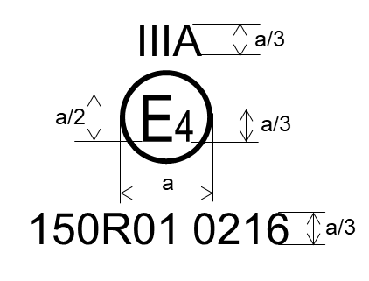 | Modèle A :  La marque d’homologation ci-contre, apposée sur un dispositif rétroréfléchissant, indique que ce type de dispositif a été homologué aux Pays-Bas (E4) sous le numéro 150R01 0216. Le numéro d’homologation indique que l’homologation a été accordée conformément aux prescriptions du Règlement tel que modifié par la série 01 d’amendements.  a = voir le tableau 1.
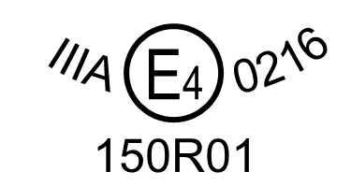 | Modèle B :  Le dispositif est le même que celui du modèle A, mais les marques sont disposées différemment.
Modèle C :
Le dispositif est le même que celui du modèle A, mais les marques sont disposées différemment.
Note : Le numéro d’homologation doit être placé à proximité du cercle circonscrit à la lettre “E”, dans une position quelconque par rapport à celui-ci. Les chiffres qui le composent doivent être orientés comme la lettre “E”. Le groupe de symboles qui indique la classe doit être diamétralement opposé au numéro d’homologation. Les autorités d’homologation s’abstiendront d’utiliser les numéros d’homologation IA, IB, IIIA, IIIB et IVA, susceptibles d’être confondus avec les symboles des classes IA, IB, IIIA, IIIB et IVA.
Ces croquis, qui correspondent à diverses réalisations possibles, sont présentés uniquement à titre d’exemples.

Figure A10-II
Marquage simplifié pour les dispositifs groupés, combinés ou mutuellement incorporés
Note : Les deux exemples de marques d’homologation ci-dessous, modèles D et E, représentent deux variantes possibles du marquage d’un dispositif d’éclairage lorsque deux ou plusieurs feux font partie du même ensemble de feux groupés, combinés ou mutuellement incorporés.
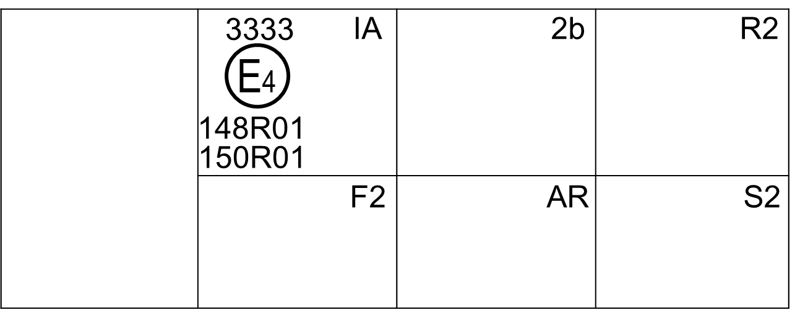 | Modèle D :
 | Modèle E :

Figure A10-III
Exemple de marque d’homologation pour un matériau de marquage rétroréfléchissant
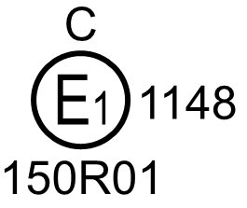

Figure A10-IV
Exemple de marque d’homologation pour des plaques de signalisation arrière,
y compris pour véhicules lents

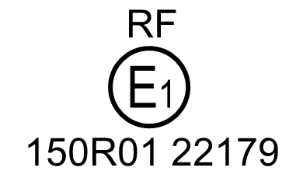

Figure A10-V
Exemple de marque d’homologation pour un triangle de présignalisation
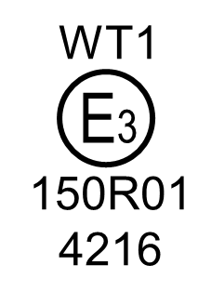 | 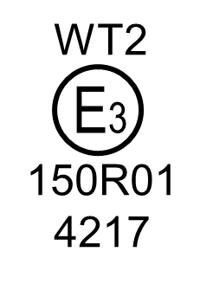
Exemple A | Exemple B

Annexe 11

Directives pour l’installation de plaques de signalisation
sur les véhicules lents (par construction) et leurs remorques
1. Il est recommandé aux autorités d’exiger, pour les véhicules lents qui, par construction, ne peuvent pas rouler à plus de 30 km/h, des “plaques de signalisation arrière pour les véhicules lents et leurs remorques” conformes au présent Règlement et aux prescriptions particulières liées à son champ d’application, conformément aux directives énoncées dans la présente annexe.
2. Champ d’application
L’objectif principal des présentes directives est d’établir des prescriptions concernant l’installation, la disposition, la position et la visibilité géométrique des plaques de signalisation arrière des véhicules lents et de leurs remorques qui, par construction, ne peuvent se déplacer à une vitesse supérieure à 30 km/h. Ces plaques améliorent la visibilité de ces véhicules et permettent de les identifier facilement.
3. Nombre
Au moins une.
4. Schéma d’installation
La ou les plaques de signalisation arrière doivent être homologuées et satisfaire aux prescriptions du présent Règlement.
La pointe d’une plaque de signalisation arrière doit être dirigée vers le haut.
Chaque partie d’une plaque de signalisation arrière doit se trouver à l’intérieur de 5° d’un plan vertical transversal perpendiculaire à l’axe longitudinal du véhicule et doit être tournée vers l’arrière.
5. Emplacement
En largeur : S’il n’y a qu’une seule plaque de signalisation arrière, elle doit se trouver sur le côté opposé du plan longitudinal médian du véhicule par rapport au sens de circulation prescrit dans le pays d’immatriculation.
En hauteur : Au-dessus du sol, pas moins de 250 mm (bord inférieur), pas plus de 1 500 mm (bord supérieur).
En longueur : À l’arrière du véhicule.
6. Visibilité géométrique
Angle horizontal : 30° vers l’intérieur et vers l’extérieur, le recouvrement par les éléments de construction indispensables du véhicule jusqu’à 10 % de la surface de la plaque d’identification arrière est autorisé.
Angle vertical : 15° au-dessus et au-dessous de l’horizontale.
Orientation : Vers l’arrière. ».

* Anciens titre de l’Accord : Accord concernant l’adoption de conditions uniformes d’homologation et la reconnaissance réciproque de l’homologation des équipements et pièces de véhicules à moteur, en date, à Genève, du 20 mars 1958 (version originale) ; Accord concernant l’adoption de prescriptions techniques uniformes applicables aux véhicules à roues, aux équipements et aux pièces susceptibles d’être montés ou utilisés sur un véhicule à roues et les conditions de reconnaissance réciproque des homologations délivrées conformément à ces prescriptions, en date, à Genève, du 5 octobre 1995 (Révision 2).
Les échantillons d’essai des matériaux de marquage rétroréfléchissants doivent être apposés sur des plaques d’aluminium aux bords arrondis et préalablement dégraissées, de 2 mm d’épaisseur, et doivent être conditionnés pendant 24 heures à une température de 23 °C ± 2 °C dans une humidité relative de 50 % ± 5 % avant l’essai.
Numéro distinctif du pays qui a délivré/étendu/refusé/retiré l’homologation (voir les dispositions duRèglement relatives à l’homologation).
Biffer les mentions inutiles.
* American Society for Testing and Materials.
** FEPA : Federation of European Producers of Abrasives, https://fepa-abrasives.org.

